МОУ «Лицей г.Козьмодемьянск»
«Кедровая роща» -
памятник природы
Горномарийского района
Республики Марий Эл

Исследовательская работа

Работу выполнила
ученица 10Б класса
МОУ «Лицей г.Козьмодемьянска»
Республики Марий Эл:
Бородина Анна

Куратор:
лесничий Руткинского лесхоза
Пайгачкин С.
Руководители:
Никонова Н.Ю., Малежина А.В

Козьмодемьянск. 2021 г.
Содержание
Введение
- Теоретическая часть: Особо охраняемые природные территории (00ПТ)
  - История создания ООПТ в мире и России
  - Классификация, статус и определения ООПТ
1.2.1 государственные природные заповедники
    - национальные парки
    - государственные природные заказники
    - природные парки
    - памятники природы
    - дендрологические парки и ботанические сады
    - лечебно-оздоровительные местности и курорты
  - История создания ООПТ РМЭ
  - ООПТ РМЭ
    - Государственный природный заповедник ”Большая Кокшага”
    - Национальный парк ”Марий Чодра”
    - Государственные природные заказники
    - Памятники природы
2.2.5.Дендрологические парки и ботанические сады
2.2.6. санаторно-курортные зоны
  - Заказники Горномарийского района
  - Памятники природы Горномарийского района
II . Практическая часть: «Кедровая роща» - памятник природы
Горномарийского района
2.1 Литературно - историческая справка о создании памятника природы «Кедровая роща»
2.2 Биология вида - кедр сибирский
2.3 Состояние кедровой рощи на момент обследования 1978 и 2007, 2020 годов
2.4 Рекомендации по сохранению наследия кедра сибирского в «Кедровой роще»
Выводы
Литература
Приложение

Введение
Природа. ... У каждого человека от этого слова рождаются в памяти вереницы образов, большей частью умиротворяющих душу, ласкающих взор безыскусной гармонией. Особенно ярки впечатления от общения с природой, полученные в детстве и юности, в период, когда формируется сознание. Некоторые впечатления остаются на всю жизнь. Эти воспоминания всегда дороги, они трогают сокровенные струны души. Мы становимся духовно богаче, чище, добрее, учимся понимать и любить прекрасное.
А что делаем для природы? Мы деформируем её. И незаметно для нас меняется наше сознание.
Проблема природа и сознание ещё ждёт своих исследователей.
Деформация природы охватила весь мир. И может случиться так, что нас встретят до боли знакомые просторы, яркое солнце, голубое небо, тёплый ласковый ветерок, спокойно плывущие облака и... не вдруг обнаруженная странная тишина. Не жужжат шмели, не стрекочат кузнечики, не пляшут стрекозы, шелестя крыльями. На знакомых лугах не услышим песни жаворонка, переклички перепелов и коростелей.
Вот он — закономерный результат необдуманного, нерационального, губительного отношения к природе. «Неужели человеку суждено жить только в обществе мышей?» - с горечью спрашивают некоторые экологи. Чтобы этого действительно не произошло, и выделяются памятники природы — лучшие и хорошо сохранившиеся её участки или отдельные образцы.
Мы живём на живописном берегу реки Волга в городе Козьмодемьянске. Это старинный приволжский город с богатой историей: красивой, деревянной, изящной резьбой; купеческими домами; церквями и монастырями; славился еженедельными базарами и ежегодными лесными ярмарками, а с развитием пароходства стал бойким перевалочным пунктом товаров с Волги на Ветлугу и в нагорное Присурье. Козьмодемьянск в настоящее время является административным центром Горномарийского района, который на юго-западе граничит по реке Сура с Нижегородской областью. На территории района так же имеется много исторических и уникальных мест - это родники, ключи, церкви и бывшие монастыри. Вот таким историческим, рукотворным памятником природы, который хранит доброе дело человеческих рук и является кедровая роща, посаженная монахами Михайло-Архангельского монастыря на Суре. С 15 июля 1987 года Постановлением Совета Министров Марийской АССР № 353 отнесена к государственному памятнику природы «Кедровая роща». Мы решили узнать историю этого памятника природы подробнее, побывать там, увидеть её своими глазами и рассказать о ней ученикам, родителям, жителям не только нашего района, но и республики. В своей работе мы поставили следующие цели и задачи:
Цель – Исследование «Кедровой рощи памятника природы Горномарийского района Республики Марий Эл »
Задачи:
- Изучение истории создания ООПТ как в мире, так в России и в РМЭ;
- Изучение видов ООПТ и их статуса;
- Изучение ООПТ Горномарийского района;
- Изучение истории создания памятника природы «Кедровая роща»;
- Изучение биологии вида кедр сибирский;
- Изучение состояния «Кедровой рощи» в настоящее время и выявление изменений на 2021 год ;
- Разработать рекомендации по сохранению насаждения кедра сибирского;
- Привлечение внимания общественности к проблеме охраны природы в связи с усилением влияния антропогенного фактора;
- Пробуждение интереса учащихся к истории родного края;

Актуальность :
Актуальность темы исследования определяется интересом изучения в школе особо охраняемых природных территорий, одним из таких является кедровая роща . В связи с этим ,мы решили исследовать историю создания и развития рукотворного памятника природы «Кедровая роща», который был заложен монахами Михайло-Архангельского монастыря в 1910 году. Ему уже насчитывается 111 лет, поэтому его можно отнести к историко-биологическим объектам. Естественный ареал кедра сибирского простирается от северо - востока Европейской части России до Западной и Восточной Сибири и этот вид не характерен для средней полосы России . У нас вызывает интерес как произрастает интродуктивный вид в нашем районе Республики Марий Эл . Изучение ООПТ помогает сформировать экологическое мировоззрение, бережное отношение к природе и к своей малой Родине, вызывает интерес к изучению родного края. Кедровая роща-уникальный памятник природы , поэтому требует изучения и сохранения .

Методы исследования :
1.Поисковый метод
2.Статистический метод
3.Сравнительный метод
4.Визуальный метод
5.Встреча и консультация с лесничим филиала Руткинского лесхоза Горномарийского района Республики Марий Эл Пайгачкиным С.А

Оборудования:
1. Измерительная рулетка геодезическая 50 м
2.Вилка мерная лесная 100 см
3.Высотомер-угломер ЭТ-1П
4.Блокнот ,карандаш для записей

Объект исследования:
Кедровая роща, кедр сибирский

Теоретическая часть: Особо охраняемые природные территории

1.1. История создания ООПТ в мире и России
Человек ещё на ранних этапах своего развития стал обращать внимание на необычайные проявления природы — водные источники с особо чистой или целебной водой, выходы необычных горных пород и минералов, деревья-долгожители, места концентрации полезных растений и животных. Понимая и зная их значение, люди брали их под охрану, объявляя священными. Это были первые шаги по сохранению природных объектов.
Позднее, в 6-7 вв., возникла ещё одна форма охраны — запрет на использование растительности и охоту в местах захоронения предков славян — «жальниках». Именно в это время в лексиконе приобретает широкое распространение термин «заповедники», т.е. повеление, запрещение, находящееся под запретом, охраной. Отсюда такие народные выражения, как «чур, Заповедано» и другие.
В середине века, начиная с княгини Ольги, летописи напоминают о наличии закрытых, «заповедных» феодальных охотничьих угодий на всей территории Киевского княжества, то есть существовала целая сеть заповедно-заказных территорий, богатых по видовому и количественному составу, которые послужили основой для создания наиболее ценных заповедных участков в наше время. Примером этому служит Беловежская пуща, заповеданная в 13 веке волынским князем Владимиром.
Другая форма своеобразной заповедной охраны связана с земельными владениями монастырей. В послании «От игумена Варлаама Святого Николы Вяжетского монастыря, и от священников, и от всех старцев, ключнику нашему Якиму, и крестьянам»: «Лесу не секите, сена не косите, рыб не ловите, ягод, ни губ (грибов) не берите». За нарушение - «ино тот лишён будет лодок и сетей и за свою вину даст нам рубль».
Заповедниками в полном смысле сегодняшнего понимания этого термина служили в России 16-18 вв. «засечные полосы» - пограничные леса. По царскому указу 1638 г., «учинить заказ крепкий, чтобы в заповедный засечный лес никакой человек для бортных ухожий (лесное пчеловодство) и для рыбных ловель, и бобровых и выдряных гонов... не ходил». А нарушителям грозило: «быть в смертной казни без всякой пощады».
Несомненно, вклад в дальнейшее формирование идей заповедности внесло законодательство Петра Первого (Указ от 19 ноября 1703 г.) об учреждении «заповедных участков» и объявлении «заповедных деревень», нарушение которого каралось смертной казнью.
Екатерина Вторая предписала 1/5 часть всех фабричных лесов окопать рвами и создать «заказные рощи», чтобы сохранить лучшие деревья для кораблестроения.
Понятие заповедности в 19 в.,. главным образом, связано с охраной лесов, что создавало благоприятные условия для существования животного мира. Указ Сената от 10 ноября 1832 года повелевал выделять в неприкосновенный запас из лесов казённых крестьян «заказные рощи», получившие название «заповедные». Их охрана возлагалась на волостные правления.
Идея заповедности приобретает довольно широкое распространение. На частные средства в 1882 году создаётся заповедник на Камчатке. Граф Потоцкий организовывает заповедник в Волынской губернии, графы Шереметьевы — на реке Ворскле под Белгородом, стараниями великого учёного почвоведа В.В. Докучаева заповедан участок Старобельской степи. Список территорий, заповеданных учёными-энтузиастами и любителями природы к концу 19 столетия, можно продолжить.
Основы современного отечественного заповедного дела были заложены в конце19- начале 20 вв. идеями выдающихся русских учёных-естествоиспытателей В.В Докучаева, И.П. Бородина, Г.Ф. Морозова, Г.А. Кожевникова, В.П. Семенова-Тян-Шанского и др.
Г.А. Кожевниковым в 1908 г. Была детально обоснована необходимость и важность создания заповедных территорий для охраны национальной природы по всей стране. Он- считал важнейшим вопросом право первобытной природы- на существование.
Первый общегосударственный ап «Об установлении правил об охотничьих заповедниках» был принят в октябре 1916 года царским правительством.
днём рождения современных российских заповедников считается день образования первого в современном смысле этого слова • Баргузинского заповедника, 29 декабря 1916 года Министром земледелия было сделано представление в сенат «Об учреждении Баргузинского заповедника», и
это представление опубликовано в «Собрании узаконений и распоряжений правительства» (20 января 1917 г., №18, ст. 107).
Таким образом, в канун революции 1917 г. Накопившиеся материалы научных исследований, наблюдения практиков привели к осознанию значения природы для людей, общества, государства. Значительную роль в сборе и анализе таких материалов могли дать будущие заповедники и научная работа в них.
Работа по изучению природных территорий и организации заповедников продолжалось и после Октябрьской революции. Руководство Советской России принимало меры по организации новых заповедников даже в годы гражданской войны. В1919 году создан Астраханский заповедник в дельте Волги, в 1920 — декретом В.И. Ленина создан Ильменский заповедник на Среднем Урале. 11 сентября 1921 года начал работу Государственный комитет по охране природы при Народном комиссариате по просвещению. Во время Великой Отечественной войны заповедники не функционировали только на оккупированной территории: Более того, в 1943 году организовано два новых заповедника, в 1945 — целых шесть.
История заповедного дела в России имела и достаточно драматические страницы. В августе 1951 года глава советского правительства И.В. Сталин подписал постановление № 3191 с лаконичным названием «О заповедниках», предписавшее закрыть 88 из 128 заповедников СССР, что уменьшило общую площадь заповедных территорий в 10 раз.
Второй разгром заповедной системы произошёл в 1961 году. В соответствии с принятым в июне того года постановлением Совета Министров СССР № 2521 были упразднены 16 заповедников, в том числе 5 российских, территории России, были значительно уменьшены. Со временем здравый смысл восторжествовал.
В настоящее время проблемами заповедного дела занимаются не только государственные учреждения. Учёные-энтузиасты и общественные деятели создали неправительственные организации, которые участвуют в сохранении природного богатства нашей страны. С их помощю создаются новые охраняемые природные территории, сохраняются уже существующие, реализуются различные природоохранные программы.

1.2. Классификация, статус и определения ООПТ
Сохранение природных сообществ, видов диких животных и растений — необходимое условие нормальной среды жизни человека. Этой цели служит сеть особо охраняемых природных территорий.
Особо охраняемые природные территории (ООПТ) — это участки суши и водоёмов, которые полностью или частично, постоянно или временно исключены из интенсивного хозяйственного оборота.
Они сохраняют природные экосистемы, генетическое разнообразие видов животных и растений: являются базой для исследования природных процессов и воздействия человека на природу, имеют огромное культурное и эстетическое значение, дают людям возможность полноценного отдыха и общения с природой.
Всё меньше остаётся на земле нетронутых земель, чистой воды и, диких животных. Природа отступает перед натиском человека. И только- уникальная система заповедников позволяет сохранить первозданную природу, даёт прибежище диким животным, сберегает красоту растительного мира. для того, чтобы понять, что же человечество делает с природой, нужно научиться сравнивать искалеченную человеком землю с её нетронутыми, сохранёнными уголками, а научившись, изменить своё отношение к природе.
На вопрос «чем. отличается заказник от заповедника» или «заповедник от национального парка» подавляющее большинство ответить не сможет.
В Законе РФ «Об особо охраняемых территориях» выделены следующие категории ООПТ с учётом особенностей их статуса и режима охраны:

- государственные природные заповедники;
- национальные парки;
- природные парки;
- государственные природные заказники;
- памятники природы;
- дендрологические парки и ботанические сады;
- лечебно-оздоровительные местности и курорты.
Особо охраняемые природные территории могут иметь федеральное, региональное и местное значение. Это значит, что ООПТ могут являться соответствующей собственностью и находиться в ведении федеральных, региональных и местных органов государственной власти.
В Законе говорится: «Территории государственных природных заповедников и национальных парков относятся к особо охраняемым природным территориям федерального значения. Территории государственных заказников, памятников природы, дендрологических парков и ботанических садов, лечебно-оздоровительных местностей и курортов могут быть отнесены либо к особо охраняемым природным территориям федерального значения, либо к особо охраняемым территориям регионального значения. Природные парки являются особо охраняемыми природными территориями регионального значения. Лечебно-оздоровительные местности и курорты могут объявляться особо охраняемыми природными территориями местного значения».

1.2. Особо охраняемые природные территории (ООПТ)

1.2.1. Государственные природные заповедники
Государственные природные заповедники являются природоохранными, научно-исследовательскими и эколого-просветительскими учреждениями, имеющими целью сохранение и изучение естественного хода природных процессов и явлений, генетического фонда растительного и животного мира, отдельных видов и сообществ растений и животных, типичных и уникальных экологических систем. Заповедники — это традиционная для нашей страны форма охраны природы, они составляют основу сети ООПТ в России.
На территории государственных природных заповедников полностью изымаются из хозяйственного использования особо охраняемые природные комплексы и объекты (земля, вода, недра, растительный и животный мир), имеющие природоохранное, научное, эколого- просветительское значение как образцы естественной природной среды-природные эталоны.
На территории заповедников, за исключением специально выделенных участков и маршрутов, могут находиться только его сотрудники, проводящие научные исследования и мероприятия, необходимые для сохранения природных комплексов заповедника.
Одна из важных задач заповедников — экологическое образование и просвещение.
Сегодня в России имеется 101 заповедник общей площадью 33,77 млн.га.
21 российский заповедник входит в международную сеть биосферных резерватов (программа ЮНЕСКО «Человек и биосфера»). Эти заповедники имеют собственную заповедную зону и участки, где ведётся регулируемая хозяйственная деятельность. Исследования воздействия человека на природные комплексы и разработка не разрушающего природу стиля жизни людей — одна из основных задач биосферных заповедников. Сеть биосферных резерватов призвана служить моделью гармоничных отношений человека и живой природы.

Заповедники создаются по решению государственных органов и с согласия местных советов народных депутатов.

1.2.2. Национальные парки
Национальные парки являются природоохранными, эколого-просветительскими и научно-исследовательскими учреждениями, территории (акватории) которых включают в себя природные комплексы и объекты, имеющие особую экологическую, историческую и эстетическую ценность, и которые предназначены для использования в природоохранных, просветительских, научных и культурных целях и для регулируемого туризма. Территория национального парка делится на несколько зон: заповедная (которая имеет те же функции и режим охраны, что и заповедники), хозяйственная, рекреационная и буферная.
Одна из основных задач национальных парков — организация экологического туризма, не приносящего вреда природе.
В национальных парках могут также быть взяты под охрану находящиеся на их территории памятники культуры и истории.
В России 35 национальных парков общей площадью 6,95 млн. га.

1.2.З.Государственные природные заказники
Государственными природными заказниками являются территории (акватории), имеющие особое значение для сохранения или восстановления природных комплексов или их компонентов и поддержания экологического баланса. Государственные природные заказники могут иметь различный профиль, в том числе быть:
- комплексными (ландшафтными), предназначенными для сохранения и восстановления природных комплексов (природных ландшафтов);
- биологическими (ботаническими и зоологическими), предназначенными для сохранения и восстановления редких и исчезающих видов растений и животных, в том числе видов ценных в хозяйственном, научном и культурном отношениях;
- палеонтологическими, предназначенными для сохранения ископаемых объектов;
- гидрологическими (болотными, озёрными, речными, морскими), предназначенными для сохранения и восстановления ценных водных объектов и экологических систем;
- геологическими, предназначенными для сохранения ценных объектов и комплексов неживой природы.
В России более 4000 заказников общей площадью 60 млн. га (3,5%).

1.2.4.Природные парки
Природные парки являются природоохранными рекреационными учреждениями, находящимися в ведении субъектов Российской Федерации, территории (акватории) которых включают в себя природные комплексы и объекты, имеющие значительную экологическую и эстетическую ценность, и предназначены для использования в природоохранных, просветительских и рекреационных целях.

1.2.5.Памятники природы
Памятники природы — уникальные, невосполнимые, ценные в экологическом, научном, культурном и эстетическом отношениях природные комплексы, а тапке объекты естественного и искусственного происхождения. К памятникам природы относятся небольшие участки территории или отдельные объекты (например, озера, геологические обнажения, водопады, пещеры, и даже отельные деревья). К памятникам природы могут быть так же отнесены и созданные человеком объекты — старинные парки и аллеи, пруды, карьеры, каналы и т.п.

1.2.6.Дендрологические парки и ботанические сады
Дендрологические парки и ботанические сады являются природоохранными учреждениями, в задачи которых входит создание специальных коллекций растений в целях сохранения разнообразия и обогащения растительного мира, а так же осуществление научной, учебной и просветительской деятельности.

1.2.7.Лечебно-оздоровительные местности и курорты
К лечебно-оздоровительным местностям и курортам могут быть отнесены территории (акватории), пригодные для организации лечения и профилактики заболеваний, а так же отдыха населения и обладающие природными лечебными ресурсами (минеральные воды, лечебные грязи, рапа лиманов и озёр, лечебный климат, пляжи, другие природные объекты). Выделяются в целях их рационального использования и обеспечения сохранения их природных лечебных ресурсов и оздоровительных свойств.

2.1 История создания ООПТ в РМЭ
История создания охраняемых природных территорий в нашей республике начинается с 1939 года. Самым первым из подтверждающих документов является Постановление Совета Народных Комиссаров Марийской АССР № 948 от 23 ноября 1939 года о передаче земель из Гослесфонда Поволжскому Лесотехническому институту им. М. Горького для устройства дендрологического сада.
Значительно позднее, в 60-ые годы стали приниматься постановления правительства нашей республики о создании заказников: 1963 год - заказник «Васильсурские дубравы», 1965 — Устье — КУНДЫШСКИЙ и т.д.; организации Марийского государственного заповедника (Постановление Совета Министров № 2277 от З мая 1967 года), об охране памятников природы, диких животных и растений, находящихся под угрозой исчезновения.
Марийский государственный заповедник был ликвидирован Распоряжением № 847 от 19 июня 1973 года Совета Министров РСФСР из-за повреждения большой площади лесными пожарами в 1972 году.

2.2. ООПТ РМЭ

2.2.1. Государственный природный заповедник «Большая Кокшага»
Государственный природный заповедник «Большая Кокшага» создан в 1993 году на территории Килемарского и Медведевского районов. Это специально охраняемая территория, навечно изъятая из хозяйственного пользования с целью сохранения в естественном состоянии и изучения природного комплекса живой и неживой природы.
Заповедник представляет собой типичный участок Марийской низменности. Значительная площадь его занята сосновыми борами (44%) и березняками (32%). В долине реки «Большая Кокшага» растут пойменные дубравы, доля которых не превышает пяти процентов лесной площади заповедника. На территории заповедника выявлено более 600 видов растений. Среди них венерин башмачок, гроздовник многораздельный, надбородник безлистный, росянка длиннолистная, морошка приземистая, баранец обыкновенный, плаунок заливаемый, осока малоцветковая, включённые в Красную книгу России и Красную книгу Марий Эл.
Из редких видов животных отмечены чёрный аист, змееяд, скопа, орлан-белохвост, вечерица гигантская и около 10 видов редких насекомых. Всего в заповеднике отмечено 45 видов млекопитающих.
На эмблеме заповедника изображён медведь. Он не случайно выбран символом. Плотность медведя на территории заповедника выше, чем в среднем по республике. Его привлекают дубравы, сенокосы, водно-болотные угодья заповедника и, конечно же, заповедный режим. Численность медведя в заповеднике стабильна и составляет 12-15 зверей.
Самым крупным животным в заповеднике является лось. Из копытных так же обитают дикие свиньи — кабаны, дикая кошка — рысь. Из псовых в заповеднике обычны лисица в южной части и енотовидная собака в пойменных участках рек и озер. Интересным хищником является волк. Та можно встретить зайцев-беляков и белок. Летом в ночное время на охоту за насекомыми вылетают летучие мыши.
Заповедник — это не просто слово. Это понятие, .которое подразумевает: оставить кусочек природы в покое, не трогать. Заповедник это территория, которая изымается из хозяйственного использования, где участок природы охраняется и изучается. Это место, где не должно быть человека: ни туриста, ни охотника, ни геолога, ни начальника.
Перед заповедником стоят три основные задачи — охрана территории, проведение научных исследований и эколого-просветительская деятельность.

2.2.2 Национальный парк «Марий Чодра»
Государственный природный национальный парк «Марий Чодра» организован в декабре 1985 года. Он расположен на юго-востоке республики на территории Моркинского, Волжского и Звениговского районов.
Важнейшие задачи национального парка:
- сохранение и восстановление ландшафтов, водных объектов, характерного растительного и животного мира, объектов неживой природы, памятников;
- охрана природных комплексов и использование их в рекреационных, просветительских и научных целях;
- создание условий для длительного .и кратковременного отдыха, туризма, ознакомления с природой и историческими памятниками;
- широкая пропаганда среди населения задач охраны окружающей среды.
Национальный парк отличается от заповедника тем, что создан не только для охраны природных комплексов, но и для организации познавательных экскурсий и туризма.
Совмещение этих противоположных функций в границах парка достигается выделением участков с различным режимом использования.
По территории парка протекает река Илеть с многочиленными притоками (Юшут, Уба, Петьялка). Здесь находятся 10 озёр карстового происхождения. Красивейшие из них — Яльчик, Глухое, Кичиер, Конанъер, Мушылъер — объявлены памятниками природы. У подножья Кленовой Горы имеется множество минеральных источников, среди которых самый большой — «Зелёный ключ». Множество стариц Илети содержат лечебные грязи, а озеро Шунгалтыш — сероводородную воду. Территория парка покрыта лесами, причём значительные площади заняты сосновыми борами. Участки широколиственного леса сохранились на изрезанных оврагами берегах рек. В них преобладают липа, дуб, вяз, клён. На местах вырубок и пожарищ растут сосново-берёзовые леса. На Юленовой Горе среди таких рощ сохранился легендарный памятник природы — дуб Пугачева, которому 450 лет. На территории парка произрастают 1155 видов и подвидов растений, из них 980 видов относятся к местной природной флоре. Остальные являются культурными и наносными растениями.
В парке насчитывается 94 вида птиц и около 60 видов млекопитающих. На территории парка находятся санатории, грязелечебницы, оздоровительные, спортивные и туристические лагеря, базы и дома отдыха. В связи с этим важнейшей задачей парка является охрана и восстановление ландшафтов, водных объектов, растительного и животного мира, памятников природы и истории. В парке запрещается:
- движение и стоянка транспортных средств вне предусмотренных мест;
- организация сборов, лагерей, спортивных состязаний без разрешения администрации парка;
- разбивка палаток, разжигание костров за пределами предусмотренных мест;
- повреждение, засорение, уничтожение отдельных природных объектов, построек, малых архитектурных форм, знаков, дорог и троп;
- самовольная вырубка и поломка деревьев и кустарников, разорение гнезд, нор и муравейников;
- охота и отлов животных, ловля рыбы вне разрешённых водоёмов, выпас скота;
- заготовка песка, гравия, растительного грунта, торфа, строительства объектов, не связанных с деятельностью парка;
- промышленная заготовка дикорастущих растений, ягод, грибов.

Сравнение редких видов животных, цветковых растений, грибов и лишайников, взятых под охрану в Марий Эл, встречающихся на территории заповедника и национального парка показало: 7 видов общих для обеих охраняемых территорий, 26 видов находятся под охраной в заповеднике и 14 видов в национальном парке.

Редкие виды, взятые под охрану в РМЭ
 | оопт | Количество охраняемых видов
1. | государственный заповедник «Большая Кокшага»  животные  - рыбы  - птицы  - млекопитающие  цветковые растения  грибы  лишайники  национальный парк «Марий Чодра» животные  - птицы  - млекопитающие  цветковые растения  грибы | 26  1  11  1  5  6  2  14  2  1  6  5

Редкие виды, взятые под охрану, общие для заповедника и национального парка:
птицы млекопитающие цветковые растения грибы
змееяд вечерница гигантская венерин башмачок гиропор синеющий
чёрный аист ежевик коралловидный
паутинник фиолетовый

Редкие виды, находящиеся под охраной или заповедника, или национального парка
«Большая Кокшага» | «Марий Чодра»
Цветковые  - надбородник безлистный  - пальчатокоренник майский  - пальчатокоренник Траунштейнера  - водяной орех  Грибы  - гиропор каштановый | Цветковые  - пыльцеголовник красный  - лосняк Лезеля  - неоттианта клобучковая  - ковыль перистый  - лилия кудреватая
Количество видов, находящихся под охраной в заповеднике и национальном парке
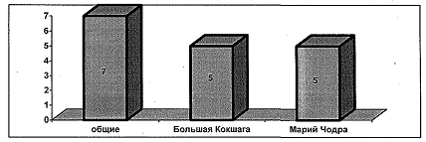
2.2.3. Государственные природные заказники.
Лебедань
Ландшафтный (лесомелиоративный) заказник площадью 1,7 тыс. га. Расположен в юго-западной части Звениговского района в левобережной пойме реки Большая Кокшага. Большой интерес для науки представляет уникальный для средней полосы хвойно-лиственный массив леса, выросший на месте осушенного в 1912 году торфяного болота Лебедань. Площадь заказника покрыта сетью осушительных каналов, по которым вода поступает в реку Большая Кокшага. Существование режима заказника позволяет учёным изучать здесь методы и способы осушения и освоения лесных болот.

Марьерский
Ботанический заказник. Расположен в северо-западной части Звениговскго района, в шести километрах на запад от реки Большая Кокшага на озерах Большой и Малый Марьеры. Здесь единственное в республике место, где естественно и обильно произрастает водяной орех — чилим, занесённый в Красную книгу России и ряда других стран. Заказник создан в 1982 году в целях охраны водяного ореха.

Кумьинский
Зоологический заказник. Второй по величине в республике, его площадь — 15,5 тыс. га. Смешанный хвойно-лиственный таёжный массив на западе Килемарского района в междуречье Рутки и Большого Кундыша. Здесь охраняются охотничье-промысловые виды животных лось, кабан, медведь, бобр, заяц-беляк, тетерев, рябчик, глухарь.

Устье-Кундышский
Зоологический заказник. Смешанный хвойно-лиственный массив леса на юго-востоке Медведевского района между автодорогой Йошкар-Ола — Кокшайск и рекой М. Кокшага площадью 8,6 тыс. га. Охраняются охотничье-промысловые виды животных: лось, бобр, заяц-беляк, медведь, глухарь, рябчик. В связи с близостью дачных посёлков и автодороги заказник испытывает большие рекреационные нагрузки.

Полевой
Зоологический заказник. Самый крупный по площади в республике (29,5 тыс. га). Организован в 1997 году сроком на 10 лет с целью охраны и воспроизводства диких копытных животных, сохранения среды их обитания и поддержания целостности естественных сообществ. Состоит из
небольших лесных участков и сельскохозяйственных угодий на территориях Советского и
Оршанского районов.

Пекшеевский
Зоологический заказник. Сосновые боры и лиственные массивы вокруг болота Подвесное, озёр Ведерное, Перевесное и других на северо-востоке Юринского района. Организован в 1995 году на площади 2,6 тыс. га. Сроком на 10 лет с целью охраны и воспроизводства боровой. дичи: глухаря, тетерева, рябчика. Интересно, что ввиду малых размеров заказника вокруг него создана охранная Общая площадь заказника — 3,419 тыс. га по реке Рутка на землях лесного фонда, МУЖСКОГО монастыря и колхоза «Знамя».
Образован с целью сохранения, восстановления, изучения мест обитания и численности редких и исчезающих видов животных и растений, а так же видов, ценных в хозяйственном, научном и культурном отношении.

2.2.4. Памятники природы
В настоящее время в нашей республике существуют 56 памятников природы, которые расположены на территории Волжского, Звениговского, Килемарского, Куженерского, Медведевского, Параньгинского, Моркинского, Сернурского, Юринского, Горномарийского, Оршанского районов и
г. Йошкар-Олы. Среди этих памятников природы 43 — водные, 10 — ботанические: 2 — геологические,
2 — зоологические. (Приложение № 2)

Категории памятников природы РМЭ

Категории | Количество | % от общего количества
1. водные | 43 | 77
• болота | 17 | 30
• озера | 22 | 39
• реки | 3 | 5
• ключи | 1 | 2
2. ботанические | 10 | 18
• естественные лесопарки | 3 | 5
• естественные леса (дубравы) | 2 | 3,5
• искусственные насаждения древесных пород | 5 | 9
3. геологические (урочища) | 2 | 3,5
4. зоологические | 2 | 3,5

Волжский район:
Озеро Глухое (ГПНП “Марий Чодра")
Озеро Кичиер (ГПНП 'Марий Чодра")
Озеро Яльчик (ГПНП ”Марий Чодра")
Родник Зелёный Ключ (ГПНП “Марий Чодра”)
Озеро Шунгалтан (ГПНП “Марий Чодра")
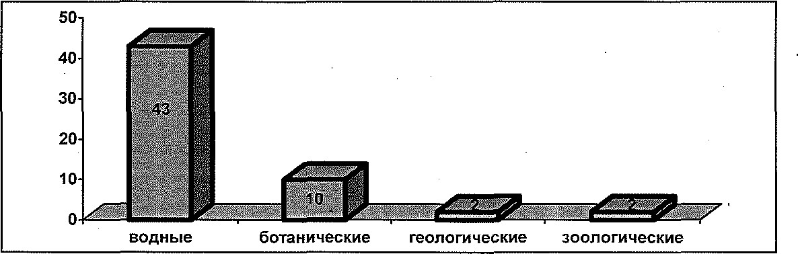
Волжский район:
Озеро Глухое (ГПНП “Марий Чодра'_')
Озеро Кичиер (ГПНП “Марий Чодра")
Озеро Яльчик (ГПНП “Марий Чодра")
Родник Зелёный Ключ (ГПНП “Марий Чодра")
Озеро Шунгалтан (ГПНП “Марий Чодра")
Теновая гора (ГПНП “Марий Чодра")
Кленовогорская дубрава (ГПНП ”Марий Чодра") Болото ”Железное” (КДП ”Эмековское") Звениговский район:
Озеро Малый Мартын (Кокшайский лесхоз)
Озеро Малый Марьер (Кокшайский лесхоз)
Озеро Большой Марьер (Кокшайский лесхоз)
Озеро Таир (Кокшайский лесхоз)
Озеро Шордоер (Кокшайский лесхоз)
Озеро Лисичкино (Кокшайский лесхоз)
Река Шуйка (Кокшайский лесхоз)
Большое болото (КокшаЙСКИЙ лесхоз)
Сорочинское болото (Кокшайский лесхоз) Марьерское болото (Кокшайский лесхоз) Килемарский район:
Роща лиственницы сибирской (Волжский лесхоз)
Озеро Кумъяры. (Волжский лесхоз)
Озеро Лужьяр (Волжский лесхоз)
Озеро Шамьяры (Волжский лесхоз)
Куплонгское болото (Волжский лесхоз)
Болото Тыр (Волжский лесхоз)
Мадарское болото (Волжский лесхоз) Куженерский район:
Нолькин камень (Куженерский лесхоз)
Эталонные насаждения ели (Куженерский лесхоз) Медведевский район:
Болото Мартын (Куярский лесхоз)
Болото ”Криуль” (КСП ”Южинское")
Озеро Большой Мартын (Куярский лесхоз)
Моркинский район:
Озеро Круглое (ГПНП ”Марий Чодра")
Озеро Шутьер (ГПНП “Марий Чодра")
Озеро Кужъер (ГПНП “Марий Чодра")
Гора “Карман Курык” (Колхоз ”Россия")
Параньгинский район:
Реликтовые леса (Параньгинский лесхоз)
Реликтовые леса (Параньгинский лесхоз) Реликтовые леса (Параньгинский лесхоз)
Сернурский район:
Лиственные рощи (Сернурский лесхоз) Юринский район:
Шидыяр-Куп (Козиковский лесхоз)
Подвесное болото (Козиковский лесхоз)
Туриловское болото (Козиковский лесхоз)
Козиковское болото (Козиковский лесхоз)
Озеро Гусинец (Юринский лесхоз)
Озеро Светлое (Юринский лесхоз)
Шереметьевский парк (Юринский лесхоз)
г.Йошкар- Ола:
Ботанический сад (Учебно-опытный лесхоз)
Дубовая роща (Городские леса)
Сосновая роща (Городские леса) Горномарийский район:
Кедровая роща (Козьмодемьянский лесхоз)
Нагорная дубрава (Козьмодемьянский лесхоз)
Карасьярское болото (Руткинский лесхоз)
Озеро Нужъяр (Руткинский лесхоз)
Озеро Карасьяр (Руткинский лесхоз)
Волчье болото (Руткинский лесхоз)
Большеозёрское болото (Руткинский лесхоз) Оршанский район:
Озеро Табашинское (КДСХП ”Смена")

2.2.5. Ботанический сад
Участок естественного лесного ландшафта, служащий одновременно учебным и научно экспериментальным стационаром лесохозяйственного факультета Марийского государственного технического университета по разработке вопросов интродукции и акклиматизации древесных экзотов. Располагается на площади около 76 га.
Большое видовое разнообразие древесных растений являются основной частью памятника природы по той причине, что они существенно обогатили генетический фонд растительности Ботанического сада.
Задача ботанических садов — сбор и сохранение уникальных коллекций растений, поиск и введение в культуру новых растений для сельского и лесного хозяйства, для использования в медицине, в промышленности, для озеленения.
В 1945г в Москве организован Главный ботанический сад АНСССР.
2.2.6. Санаторно-курортные зоны озёр Шап,Таир,Карась.
За этими озерами и прилегающими к ним территориями установлен статус санаторно-курортных зон. Это сделано с цепью сохранения уникальных природных ландшафтов этих мест и создания необходимых условий для лечения и отдыха взрослых и детей нашей республики в санаториях профилакториях, пансионатах и детских оздоровительных лагерях.
Озеро Таир, кроме этого, относится к памятникам природы.
Все особо охраняемые природные территории РМЭ: заповедник «Большая Кокшага», национальный парк «Марий Чодра», заказники, памятники природы, ботанический сад и санаторно-курортные зоны отображены на прилагаемой карте-схеме.

КАРТА-СХЕМА
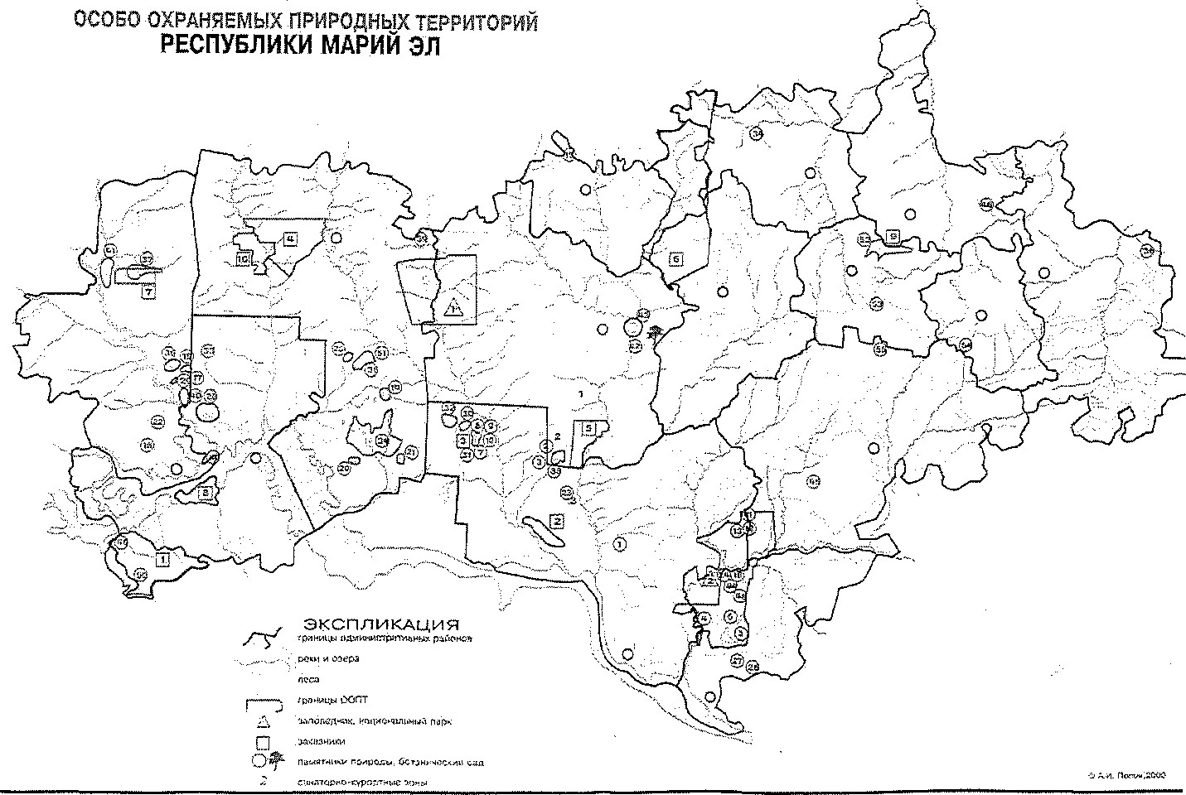

3.1 Заказники Горномарийского района Васильсурские дубравы
Зоологический заказник площадью 12 тыс. га. Сохраняет охотничьи виды животных (барсук, лось, кабан, тетерев, рябчик) и среду их обитания для создания оптимальных условий их размножения и естественного расселения в соседних охотничьих угодьях. Здесь расположены лесные массивы с уникальными нагорными дубравами и ясенем. Отмечены редкие растения (венерин башмачок, пыльцеголовник красный, лунник оживающий) и животные (гигантская вечерница, 10 видов бабочек и 6 видов других насекомых, в том числе жук-олень и усач дубовый).
Возвышенная местность от 150 до 180 м над уровнем моря в западной части Горномарийского района, изрезанная большим количеством мелких и глубоких оврагов, придаёт дубравам некоторое сходство с горными лесами. Пологие, а местами довольно крутые юго-западные склоны на обширной территории правобережья реки Суры и близость крупных рек: Волги, Суры, Ветлуги — обуславливают более тёплый и мягкий климат. Немалую роль в формировании этих дубрав играют серые лесные суглинистые почвы, местами достаточно богатые кальцием и органической лесной подстилкой.
Основные задачи в будущем сводятся к следующим мероприятиям:
- Разработать экскурсионные и прогулочные маршруты для туристов и отдыхающих в Домах отдыха на территории дубравы с таким расчётом, чтобы не допускать перегрузки отдельных участков посетителями, излишнего уплотнения почвы и вытаптывания трав.
- Выделить в качестве неприкосновенных памятников природы заповедные кварталы, включив в них дубово-ясеневые, высокопродуктивные безясеневые дубравы,а таюке насаждения особо важного противоэрозионного значения.
- Восстановить дуб всюду, где он был вытеснен мягколиственными породами или остался в составе насаждений в ограниченном количестве. для сохранения генофонда использовать всякую, даже малейшую возможность, для естественного возобновления дуба. При неизбежности производства культур применять желуди местного сбора и притом в соответствующих типах леса. Такой же подход должен быть применительно к возобновлению ясеня.
- Наиболее рациональным способом рубки спелого леса следует признать группововыборочную. При этом, в случае отсутствия подроста дуба или ясеня, применять культуры на вырубаемых местах.
- Своевременно нужно производить осветления и другие меры ухода, не допуская заглушения молодняков дуба и ясеня порослью спутников и быстрорастущими породами.
- Воспитательные мероприятия должны включать наглядную пропаганду знаний о жизни леса, о взаимосвязи явлений, об опасности нарушения установившегося в природе равновесия и др.

Емешевский заказник
Зоологический заказник. Находится в Горномарийском районе, по правому берегу р. Волги на 1,7 тыс. га сельскохозяйственных угодий (оврагах) КДП (коллективно-долевого предприятия) «Емешевское» 22 июня 1992 г. Правительство Марий Эл постановил: В целях акклиматизации сурка в охотничьих угодьях Горномарийского района образовать на территории этого района государственный заказник республиканского значения «Емешевский» в следующих границах:
- северная — от села Сумки по правому берегу Волги вниз по её течению до Копаньской межи;
- восточная — от реки Волга по Копаньской меже до д. Копань и далее по улучшенной грунтовой дороге до деревни Емешево;
- южная — от деревни Емешево по автодороге Козьмодемьянск — Микряково до Актушево;
- западная — от д. Актушево по просёлочной дороге до села Сумки.
Общая площадь государственного заказника — 1,7 тыс. га. Заказник создан с целью охраны и воспроизводства поголовья сурка обыкновенного (байбака), выпущенного в охотничьи угодья в урочище «Почисти» в 1933 году, а таюке сохранения среды его обитания и поддержания естественных сообществ.(Приложение №1)
Положение о государственном заказнике республиканского значения «Емешевский»
- Емешевский государственный охотничий заказник организован с целью охраны и воспроизводства поголовья сурка серого (байбака), выпущенного в охотничьи угодья в урочище «Почисти» в 1993 году, а также сохранения среды его обитания и поддержания естественных сообществ.
- Заказник находится в ведении Управления охотничьего хозяйства Министерства экологии и природопользования Республики Марий Эл, которое осуществляет контроль и руководство деятельностью заказника.
З. Объявление территории государственным заказником не влечёт за собой изъятия занимаемого им земельного, лесного участков, водного объекта у землепользователей, лесопользователей и водопользователей.
- На территории заказника запрещается:
  - всякая охота, натаска и нагонка собак;
  - использование ядохимикатов;
  - выпас скота в непосредственной близости от поселения сурка;
  - сбор ягод и грибов, за исключением местного населения.
- Надзор за соблюдением режима заказника осуществляется силами егерей Управления охотничьего хозяйства с привлечением общественности.
- Регулирование численности (отстрел, отлов, живоотлов) диких животных, обитающих на территории заказника, может производиться или охотниками в организованном порядке по разрешению и под контролем уполномоченных работников Управления охотничьего хозяйства, или егерем заказника.
- Лица, виновные в нарушении режима заказника, привлекаются к административной уголовной или иной ответственности в соответствии с существующим законодательством.
- Предприятия, учреждения, организации и граждане обязаны возместить убытки, причинённые нарушением режима заказника, в размерах и порядке, предусмотренных законодательством.
- Государственный заказник содержится за счёт республиканского фонда охраны и воспроизводства животного мира.
10. Ликвидация или продление срока действия государственного заказника производится постановлением Правительства Марий Эл.

3.2 Памятники природы Горномарийского района Озеро Карасьяр
По происхождению оно междюнное с вторичным карстовым провалом. дно карстовой воронки несколько смещено на юго-восток от центра озера. Увеличение глубины с юго-восточного берега происходит заметно резче. Уже в нескольких десятках метров от берега глубина составляет 6 — 9 метров. Северо—западный участок котловины более пологий. Максимальная глубина составляет 14,7 метров. Площадь озера 25,5 га. За последние десятилетия произошло некоторое увеличение водного зеркала. Об этом свидетельствуют затопленный подрост и кустарники в северном и северо-западных участках. Озеро не имеет связи с речной системой. Питание в весенний период идёт преимущественно за счёт талой воды, а летом — грунтовое. Болотное питание Карасьяра не является ведущим, что подтверждается низким содержанием гуминовых кислот и взвешенных веществ. Прозрачность высокая — 5,5 м. Озеро одно из прозрачных в республике. дно песчаное, местами довольно сильно захламлено. Иловые отложения весьма незначительны. Берега не высокие, но в большинстве своём сухие. Лишь в западном и частично в северном участках береговой линии отмечено заболачивание.
Содержание в воде летом низкое. Величины потребления кислорода незначительно превышают предельно допустимые концентрации для поверхностных вод. Но в сравнении с другими озерами Марийского Полесья воду Карасьяра можно считать очень чистой.
Ихтофауна, как и в Нужъяре, бедна видами. В озере обитают караси и окуни. Водная растительность представлена кубышкой жёлтой, горцем земноводным, сабельником болотным, стрелолистом, тростником обыкновенным, встречается реликтовый вид — полушник озёрный. В древесно-кустарниковом ярусе береговой зоны 13 видов: сосна обыкновенная, пихта сибирская, берёза пушистая и берёза повислая, ольха серая, дуб черешчатый, липа мелколистная: клён остролистный, калина, лещина, рябина, крушина ломкая, можжевельник . Всего в 200 метровой охранной зоне отмечено более 150 видов высших сосудистых растений. Из редких и охраняемых на территории нашей республики встречаются плаун годичный, плаун сплюснутый, ландыш майский, прострел раскрытый, сочевичник весенний, медуница неясная, ятрышник пятнистый.

Озеро Нужъяр
Как озеро-эталон, соответствующее ряду обстоятельств, позволяющих зачислить в объекты природоохраны, в первую очередь следует выделить Нужъяр. Озеро Нужъяр расположено в междуречье Ветлуги-Рутки, южно-таёжной области Марийской низины. Название озера в переводе с марийского означает Щучье озеро. По происхождению оно междюнное, переуглубленное карстом, с провалом почти в центре котловины. Увеличение глубины идёт постепенно от берега к центру. Максимальная глубина 15 метров. Озеро почти правильной округлой формы с диаметром около 680 метров. Береговая линия слабо изрезанная. Площадь озера 34,2 га. Озеро несточное. Вода очень чистая с низким содержанием взвесей, что обеспечивает высокую прозрачность — до 8 метров, что не характерно для озёр Марийского Полесья. Нужъяр считается самым прозрачным озером в Поволжье. дно песчаное, очень чистое, лишь местами вдоль берега захламлено упавшими деревьями. Северо-восточный и восточный берега довольно высокие, с чётко выраженной бугристостью. В западной и южной частях береговой зоны встречаются переувлажнённые участки. По данным гидрохиманализа минерализация воды незначительная — 19,0мг/л. Низкая окисляемость и содержание органических веществ характеризуют хорошие питьевые качества воды. В озере слабо развит фито- и зоопланктон, малочисленны и донные организмы. Это хараперизует Нужъяр как малопродуктивное олиготрофное озеро. Ихтиофауна немногчисленная: щука, карась, в последние З — 4 года появился окунь. Ещё до конца 70-х годов, по рассказам старожилов, озеро славилось крупными экземплярами щук — до 35 кг, что, по-видимому, и предопределило название озера. В охранной зоне шириной 200 м вокруг озера отмечено более 120 видов высших сосудистых растений. Древесно—кустарниковый ярус включает 14 видов: сосна, осина, берёза повислая, ольха серая, дуб черешчатый, клён остролистный, мо»окевельник, рябина, крушнина ломкая, бересклет бородавчатый, жимолоть лесная, шиповник, лещина, калина. Из редких и охраняемых растений Марий Эл отмечены прострел раскрытый (в народе известен как сон-трава), ландыш майский, сочевичник весенний, колокольчики персиколистный и крапиволистный, плаун сплюснутый. Водная растительность развита слабо, представлена тросником, хвощом и реликтом — полушником озёрным. до 1981 года в некоторых заливчиках южной части озера встречалась кувшинка чисто — белая. В настоящее время этот вид на озере исчез, причины неизвестны. Силами дружины охраны природы Марийского госуниверситета в 1985 году вокруг озера проведено благоустройство, оборудовано два места отдыха. Они снабжены беседками, мостками и кострищами, ямами для сбора мусора. Установлены информационные и предупредительные аншлаги.

Болото Большеозёрское
Болото Большеозёрское расположено близ села Еникеево Горномарийского района. это очень большое сфагновое болото, площадь которого равна 2739 га., мощность торфяной залежи составляет 5 м 20 см, запасы торфа-46436 куб.м. Болото сильно обводнено: даже сосна обыкновенная, порода, обладающая экологической пластичностью, на данном болоте находится в очень угнетённом состояний. Многие сосны погибли, везде можно увидеть их сгнившие стволы. 80 процентов площади болота- занимают кочки, образованные пушицей влагалищной. В межкочечных понижениях растут сфагнум бурый, сфагнум магелланский, шейхцерия болотная. На сфагновом ковре встречаются клюква четырёхлепестная и росянка круглолистная. На периферии болота растут, кроме перечисленных растений, багульник болотный и подбел. Прилегающая к этому красивейшему болоту территория покрыта хвойным лесом, в составе которого преобладает ель.
Большеозёрское сфагновое болото имеет озерное происхождение. Озеро образовалось в условиях резко выраженного рельефа, вероятно, карстового характера. Огромная котловина заполнилась флювиогляциальными водами при таянии ледника.

Карасъярское болото
Сфагновое болото, площадью 1604 га верхового и низинного типов торфяной залежи на севере Горномарийского района Республики Марий Эл. Расположено в 3.5 км от села Красное Иваново. Ценность болота в том, что здесь обитает боровая и водоплавающая дичь. Объект имеет водоохранное и рекреационное значение.

Болото Волчье
Сфагновое болото, площадью1З80 га верхового и переходного типов торфяной залежи на севере Горномарийского района. Значительная часть болота покрыта спелыми и средневозрастными сосновыми древостоями низкой производительности. В местах слабого проточного увлажнения господствует берёза пушистая. Произрастают багульник, мирт, клюква, голубика и другие болотные растения, являющиеся ценными представителями флоры Марий Эл. В покрове преобладают сфагновые мхи. Это болото регулирует режим грунтовых вод, питает реки Рутку и Ветлугу. Является местом обитания „глухарей, тетеревов, лосей, водоплавающих птиц. Объект имеет водоохранное, водорегулирующее и рекреационное значение.

Практическая часть: «Кедровая роща» - памятник природы
Горномарийского района
2. «Кедровая роща» - памятник природы Горномарийского района.
Памятники природы бывают в виде искусственных насаждений древесных пород; участков естественного насаждения с уникальными животными ландшафтами и редкими видами отдельных деревьев с интересной историей; в виде рек, ключей, парков, урочища связанных с историей края; озёра карстового, междюнного или руслового типа происхождения; болота верховые сфагнового, смешанного, низинного типа. Мы изучили вопрос об искусственных насаждениях в РМЭ, отнесённых в настоящее время к памятникам природы.
Искусственные насаждения проводились на территории РМЭ довольно широко и в разных районах, имеющих немного отличающиеся климатические условия.
Так, были произведены эталонные насаждения ели в Куженерском районе, на юге площадью 25 га. В настоящее время это высокопроизводительный ельник с примесью берёзы, пихты и вяза. На востоке Сернурского района в1905 году осуществлены посадки лиственницы сибирской на площади З га. Этой роще 80 лет, она восхищает красотой, стройностью, подтверждает умение человека создавать рукотворные леса. Ещё лиственница сибирская была высажена в центральной части Килемарского района на площади 0,7 га.
Была опробована и такая древесная культура как кедр. Эталонные посадки кедра в настоящее время можно увидеть на юго-западе Параньгинского района, где посажены участки общей площадью 82 га.
Искусственные насаждения древесных пород
Район | Древесная порода | Памятник п и оды | Площадь га
- Параньгинский  - Горномарийский  З. Сернурский  - Килемарский  - Куженерский | кедр сибирский  кедр сибирский лиственница сибирская лиственница сибирская ель обыкновенная | «Реликтовые леса» «Кедровая роща» лиственничная роща лиственничная роща насаждения ели
На юго-западе Горномарийского района площадью 0,4 га имеются посадки кедра 1910 года, называемые «Кедровой рощей». В Горномарийском районе так же имеются посадки кедра, но более поздние, произведённые работниками Руткинского лесхоза в 77-78 годах, общее количество посаженных кедров - находящиеся на территории лесничества.
Можно сделать выводы, что для искусственных насаждений были использованы ценные древесные породы. Спустя десятилетия, можно говорить и делать выводы об интродукции древесных пород, свойственных таежной географической зоне в наших средних широтах Европейской части России. Можем предположить, что посадки кедра 1910 года могут быть вызваны научным интересом, а может быть развитием лесного дела в начале 20 века?
Самые древние посадки: роща лиственницы сибирской 1904 года посадки ели-1905 года, кедровая роща-1910 года. Если сравнить площади искусственных насаждений, то: эталонные посадки кедра «Реликтовые леса» (Параньгинский район) 82 га, Эталонные насаждения ели-25 га,
«Лиственничная роща» (Сернурский район)- 3 га, роща лиственницы сибирской (Килемарский район) 0,7 га, «кедровая роща»-0,4 га. Общая площадь искусственных насаждений древесных пород памятников природы - 111,1 га, что составляет от общей площади лесов РМЭ 0,0000835%

2.1. Литературно-историческая справка создания памятника природы «Кедровая роща»
Лицей г. Козьмодемьянска на протяжении нескольких лет сотрудничает с ФГУ «Руткинский лесхоз». Из беседы с сотрудниками мы узнали, что кедровая роща была посажена монахами и точно не установлен год посадки, предположительно 1910 или 1912 год. ФГУ «Руткинский лесхоз» предоставил нам паспорт, составленный Марийской организацией Всероссийского общества охраны природы (ВООП) памятника природы «Кедровая роща», находящегося в заказнике «Васильсурские дубравы».
В своей работе мы использовали книгу «Создание черемисского общежительного мужского монастыря», изданную в 1897 году; восстановленную в Козьмодемьянской типографии в 2003 году (приложение 2 ). Эта книга содержит ценный исторический материал о Михайло-Архангельском монастыре.

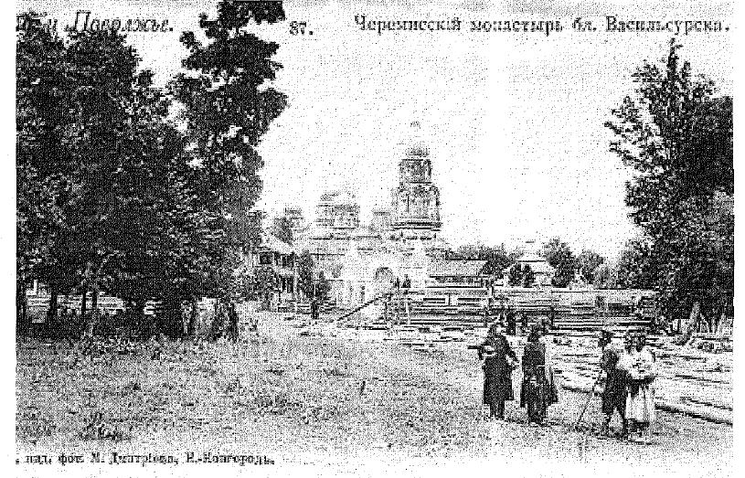
На высоком берегу реки Суры близ впадения её в Волгу в начале 20 века находился Михайло Архангельский мужской черемисский общежительный монастырь. Эта обитель являлась одним из крупнейших в западной части края центров христианского просвещения. Расположенный вдали от крупных административных городов монастырь был светочем православной культуры среди местного марийского и чувашского населения.
Начиналась обитель подвижничеством местных крестьян-марийцев, уединившихся в вековые леса на Суре. Первыми отшельниками, получившими благословение приходских священников, стали крестьянин села Пайгусово Козьмодемьянского уезда Андрей Никитин в начале 50-х годов 19 века и откликнувшийся на его проповедь крестьянин деревни Цыганово Михаил Герасимов. . Чтение церковных книг настолько увлекло последнего, что на последние 40 рублей он купил Четьи-Минеи и удалился в скит, из которого постепенно вырос монастырь. Никакие невзгоды и лишения не остановили подвижников. Слава о них пошла по всему горному краю. К уединённым кельям не зарастала тропа. Число отшельников увеличилось до десяти. Священник Порфирий Руфимский, автор очерка о Михайло-Архангельском монастыре, опубликованного в виде отдельной книги в Казани в 1897 году, писал о них следующее: «Соединённые одной общей целью — спасения души, они начали вести жизнь строго подвижническую; воздержание их простиралось до того, что они не употребляли не только рыбы и вина, но даже и постного масла, питаясь лишь зеленью и овощами. Занимаясь пчеловодством и огородничеством и вообще телесными трудами, всё остальное время подвижники посвящали на молитву и чтение духовных книг, а особенно житий святых, которые ещё более возбуждали их к подвижнической жизни. В воскресенье и праздничные дни они неукоснительно посещали храм Божий, отправляясь для этого или в г. Василь (Васильсурск — С.С.), или же в соседнее село Пайгусово; а в обычные, будничные дни, местом молитвенных собраний служила для них одна из пещер, вырытых по склону горы.» дело Михаила Герасимова продолжал крестьянин Владимирского прихода Иван Захаров. Он подал просьбу Государю-Императору Александру второму об организации монастыря в лесах на Суре. Хлопоты увенчались успехом. Через 20 пет после появления первых отшельников было получено разрешение на устройство обители. Весной 1868 года монастырь, начал строиться. Постройка обители производилась сначала на средства местных крестьян, а с 1873 года начались благотворительные взносы. Благоустраивалась территория монастыря. К началу двадцатого века монастырь был опоясан каменной стеной с башнями, Святыми вратами. На территории обители к 1904 году имелись каменный двухэтажный корпус с трапезной и келиями, деревянные одно- и двухэтажные дома с келиями для братии, мастерскими, гостиницей, училищем, а так же хозяйственные постройки: скотный двор, мельницы, амбары и прочие службы. Первая монастырская церковь была деревянной во имя Архистратига Михаила, освящённая Архиепископом Казанским Антонием в сентябре 1871 года. Одноглавый храм был просторным и светлым, имел великолепный иконостас с позолотой, сделанный самими монахами. Почти 25 лет этот храм украшал обитель, а затем был передан по распоряжению Казанского епархиального начальства во вновь учреждённую Введенскую Вершино-Сумскую женскую обитель.
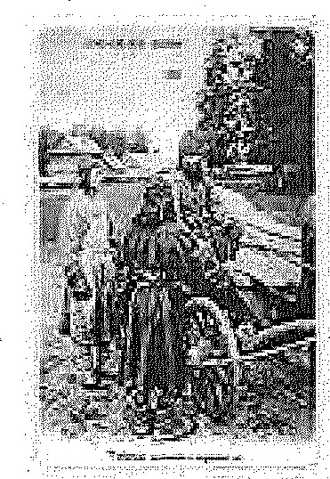
В 1881-1883 годах была построена и освящена домовая церковь во имя преподобного Сергия Радонежского Чудотворца в настоятельском корпусе с замечательным дубовым иконостасом. Иконы и иконостас были даром монастырю княжны Наталии Сергеевны Оболенской и помещика Петра Петровича Зубова. В 1882-1891 годах в монастыре велось строительство главного храма — Благовещенского собора. 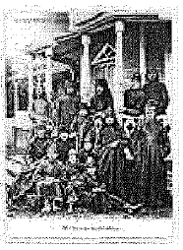В августе 1891 года храм был освящён при стечении 8 тысяч богомольцев. Собор представлял собой пятиглавый трехнефный храм с колокольней и крыльцами с южной и северной сторон. Барабаны малых глав являлись восьмигранными, а большой центральный 16-гранным. Широко расставленное пятиглавие придавало храму основательность и законченный вид. Четырёхъярусная колокольня, увенчанная шестигранной главой, была очень соразмерна основному кубу храма. Колокола размещались в третьем ярусе. Большой колокол весил 62 пуда. Интерьер собора был исполнен в русско-византийском стиле. Четырёхъярусный иконостас включал в себя иконы, написанные на вызолоченных чеканных фонах с эмалевыми бортиками и вставками.
Среди икон обращали на себя внимание две в изящных резных киотах: св. великомученика Пантелеймона и Божией Матери «Скоропослушницы». Образ Пантелеймона в позолоченной ризе с частицей мощей св. угодника, вложенной в золотой ящичек, вделанный в икону около левой руки, был приспан в монастырь по просьбе братии из знаменитого Афонского русского Пантелеймонова монастыря в Греции. Икона Божией Матери так же была прислана из Афонского монастыря в 1876 году по просьбе игумена Паисия.
К 1904 году был завершён ещё один храм монастыря — каменная Михайло-Архангельская церковь, построенная на месте деревянной церкви, переданной. в Вершинно-Сумскую обитель. Монастырь имел свою библиотеку, иконную « лавочку» с широким выбором православной литературы, календарей, портретов коронованных особ и картин духовного содержания.
Михайло-Архангельский монастырь имел обширное хозяйство. Угодья обители включали 60 десятин лесной дачи от казны, переданной по повелению Государя-Императора в марте 1868 года, лесной участок в 90 десятин в Васильсурском уезде Нижегородской губернии, 51 десятину пахотной земли в Васильсурском уезде, 402 десятины засурских лесных покосов, 2 мукомольные мельницы на реке Юнге. Кроме полевого хозяйства в монастыре имелись два фруктовых сада, огород, пчельник. Процветали бондарное и шорное ремесла.
Большой вклад в процветание обители на Суре внесли. игумен Паисий, иеромонах, а затем игумен Амвросий. Число иноков в разные годы колебалось от 12 до 81. В 1904 году, по данным Казанской епархии, в Михайло-Архангельском монастыре было 29 монахов, 9 послушников и 99 человек, проживавших на испытании. Настоятелем являлся с1902 года архимандрит Аркадий.
Гордостью монастыря была его школа — опора православия, образования и единения марийского населения с русским народом. С 1874 по 1895 гг. в ней обучалось более 700 мальчиков из близлежащих марийских селений.
После революции и гражданской войны монастырь был закрыт. Его строения пришли в запустение. В 1921 году в его стенах был открыт Горномарийский педагогический техникум, переведённый затем в Козьмодемьянск. В советский период монастырь был разрушен.
Монахи этого Михайло-Архангельского монастыря на отведённой лесной даче и посадили кедровую рощу, которая с 1987 года (Постановление Совета Министров Марийской АССР от 15 июля 1987 года № 2353) является государственным памятником природы РМЭ.(приложение 1 )
роща — небольшой, чаще обособленный от основного лесного массива лесной участок, состоящий обычно из лиственных пород одного возраста (берёзовая, дубовая роща) или хвойных (кедровая роща).

2.2. Биология вида – кедр(сосна сибирская)
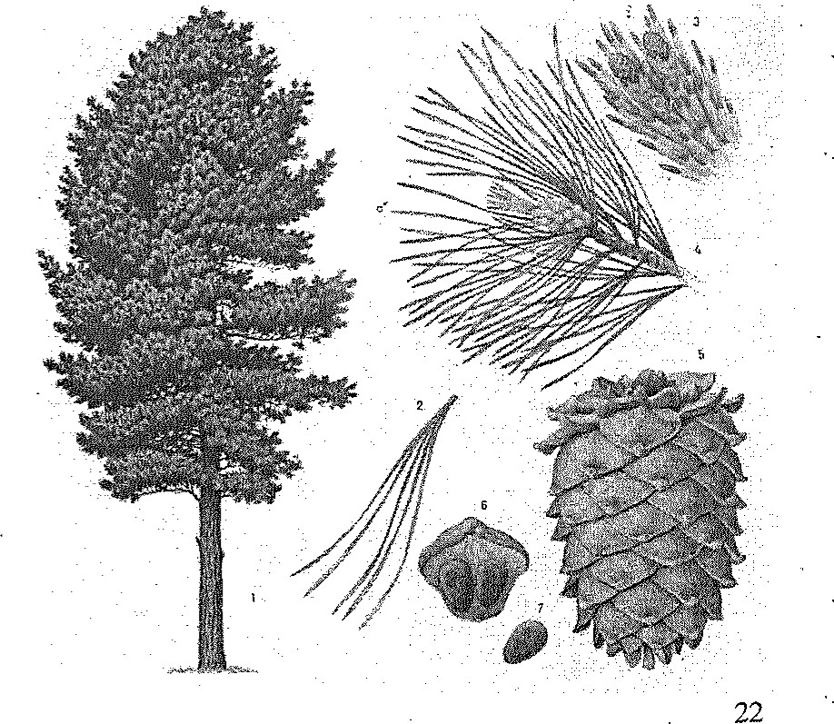
Кедр сибирский — дерево, которое- часто зовут сибирской сосной, а кедром называют за красоту, долголетие, большие размеры. У сибирской сосны хвоинки собраны в пучки по пять. Живёт она вдвое больше обыкновенной — до 500-800 лет. Главное отличие — семена. У обыкновенной сосны они мелкие, с крылышками, а семена сибирской — это коричневые «кедровые орешки». Они не только вкусные, но и очень полезные. В них есть белки (более 8%) и витамины.
Чтобы вырастить урожай кедровых орехов дереву приходится немало потрудиться. Более двух лет (27 месяцев) созревают шишки с семенами.
Съедобные семена — не единственное достоинство сибирской сосны. Её ароматные выделения оздоровляют воздух. Кроме того, кедровая древесина — хороший материал для музыкальных инструментов. Из неё производят карандашные палочки, а из всех хвойных пород, идущих для изготовления мебели, кедр даёт лучшую древесину. Из опилок кедра сибирского получают скипидар и другие полезные продукты.
Кедр европейский по сравнению с
шишечки — на концах верхних побегов дерева по 2-3 возле вершинной почки. Плодоносит лишь верхняя часть кроны протяжённостью 1-1 ,5 м (редко до 2 м). Зрелые шишки яйцевидные, длина 6-13 см, ширина 5-8см, светло-бурые, имеют плотно прижатые чешуи с утолщёнными щитками; содержат 80-140 коричневых семян длиной 10-14мм, шириной 6-10мм. Кроновая система стержневого типа с
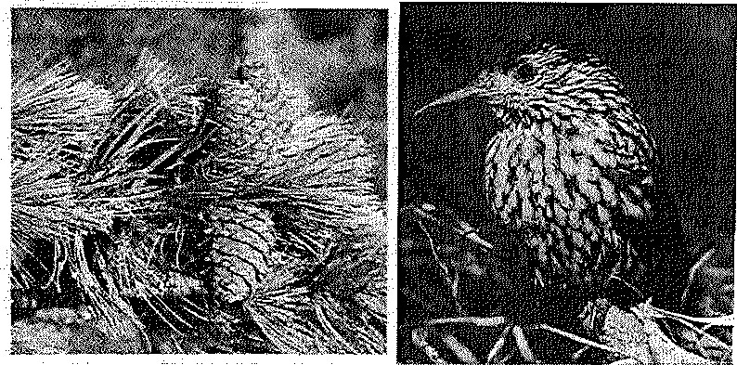
Систематическое положение кедра(сосны сибирской):
Домен: Эукариоты
Царство: Растения
Отдел: Хвойные
Класс: Хвойные
Порядок: Сосновые
Семейство: Сосновые
Род: Сосна

Вид: Сосна сибирская кедровая
Рис. 1 Ветка кедра сибирского Рис.2 Птица кедровка
распростёртыми боковыми корнями.
Растёт медленно, живёт 300-500 лет, некоторые деревья до 500-800 лет. В сомкнутых древостоях «цветёт» (в июне) с 40-50 лет, в разреженных с 13-15 лет. Развитие генеративных органов и микроспорогену продолжается З года. Семена созревают на 2-й год после «цветения», в августе. При полном формировании зародыша наружная оболочка семени темнеет, шишки усыхают, уменьшается их смолистость и в августе — сентябре наблюдается массовый опад шишек. В урожайный год одно крупное дерево даёт до 1000-1500 шишек. В природе К.С. сибирская размножается семенами, распространяющимися кедровкой, бурундуком, белкой, соболем и другими животными питающимися кедровыми орехами; в культуре применяют сеянцы и саженцы, хозяйственно ценные формы размножают прививками. К.С. сибирская — порода резко-континентального климата. В зрелом возрасте светолюбива. Растёт на самых разных почвах, но предпочитает дренированные глубокие легко суглинистые и суглинистые слабозелёные почвы. Плохо переносит загрязнение воздуха дымом, пересадку во взрослом состоянии. Древесина лёгкая, мягкая, розовато-жёлтая, красивой текстуры, ароматная. Распространена в горах и на равнине на северо-восточной Европейской части СССР, от верховьев реки Вычегда, почти по всей Западной и Восточной Сибири как примесь в еловых и других лесах или чистыми древостоями. В горах поднимается до верхней границы леса.
2.3. Состояние кедровой рощи на момент обследования 1978 и 2007 годов
Памятник природы «Кедровая роща» был признан таковым Постановлением Совета Министров Марийской АССР от 30 декабря 1976 года N2 868 и решением исполкома Горномарийского райсовета от 29 сентября 1978 года № 483.(приложение 3)
Изучив паспорт, составленный Марийским республиканским советом Всероссийского ордена Трудового Красного Знамени общества охраны природы, мы узнали, что памятник природы «Кедровая роща» находится в заказнике «Васильсурские дубравы» в 7 км от г Васильсурска Козьмодемьянского лесхоза, Дубравного лесничества в квартале № 9, выдел 22.
По географическому положению - юго-запад Горномарийского района, по рельефу — плато на водоразделе оврагов, слегка волнистый, местоположение кедровника возвышенное.
Возраст посадок определялся обследованиями 1937, 1950 и 1978 г.г., потому и неизвестно точное время посадки.
Обследованиями выявлено размещение саженцев 0,7-2 метра. При последнем обследовании (1978г) доцентом МПИ Н.В. Ерёминым з посадках кедровника обнаружена единичная примесь сосны и берёзы и подлесок из орешника с бузиной красной. Тогда можно сделать вывод, что внедрение местных древесных светолюбивых пород может привести к образованию смешанного леса и восстановлению естественного для наших мест лесу. За посадками производился уход в виде уборки сухостоя и защиты от вредителей и болезней.
В 1976 г. средняя высота кедра - 20,8 м (максимальная 24 м), средний диаметр на высоте груди 26 см (максимальный 36 см). На участке произрастает 112 деревьев, отмечается некоторая разреженность или ущемленность крон деревьев из-за загущения в прошлом. Имеются двухвершинные деревья. Особенности режима памятника природы «Кедровая роща»:
- Строго запрещается вырубка кедрача;
- Охрана 20 метровой полосы естественных насаждений по периметру;
- Посещение ограниченное, организованное (научное исследование, экскурсии);
- Исключаются все виды хозяйственной деятельности, кроме работ по уходу;
В марте 2007 года нами совместно со специалистами ФГУ «Руткинский лесхоз» проведено обследование кедровой рощи. Специальными приборами мы проводили измерения высоты деревьев и их диаметра, подсчитывали количество кедра, выявляли породы деревьев и кустарников местной флоры, произрастающих в кедровой роще и определяли состояние древостоя. Полученные данные занесены в таблицу.

2.4Состояние кедровой рощи на момент обследования 2021 года
Исследование состояния Кедровой рощи проводилось по нескольким параметрам :
1.Определялась высота кедра сибирского (мин ,макс и средняя ) с помощью высотомера-угломера ЭТ-1П
Для измерения высоты дерева маятниковым высотомером по- ступают следующим образом:
1. Отмерили от дерева базис 20 м(на более дальнем расстоянии крона была не видна) и 30 м(позволило увидеть крону с данного расстояния ) в горизонтальном положении, т.к высота дерева более 15 м .
2. Берут высотомер в правую руку так, чтобы большой палец был прижат к выемке под шкалой, а указательный — к визирной трубке.
3. Через глазной диоптр визирной трубки визируют на вершину дерева и одновременно указательным пальцем левой руки нажимают на кнопку.
Когда маятник остановится, а вершина дерева будет в центре кружка, осторожно снимают палец левой руки с кнопки и производят отсчет по соответствующей шкале: при базисе в 10 м по 10-метровой шкале, а при базисе 20 м по 20-метровой . Этот отсчет и есть высота дерева от уровня глаза наблюдателя до вершины. Для получения всей высоты необходимо прибавить к ней высоту до уровня глаз наблюдателя.(приложение 7)
Если основание дерева находится ниже глаза наблюдателя, то высота дерева равна сумме отсчетов на вершину и основание дерева. Если основание дерева находится выше наблюдателя, то высота дерева равна разности отсчетов на вершину и на основание.
По нашим измерениям минимальная высота дерева составила 28 м ,максимальная 30 м ,средняя высота дерева была определена способом геометрического измерения высоты предмета

С помощью угломера определили с 30-метровой точки угол :угол равен 43 угол равен 43 градуса, тангенс 43 градусов равен 0,9326 .
h =30 м *0,9325=27,975 м = 28 м
1,5 м рост человека
h дерева= 28 м +1,5 м =29,5 м .
Определили среднюю высоту дерева
h(1)=27 м ,h(2)=32 м ,h(3)=29,5 м
h средняя=(27+32+29,5)/3=29,5
2.Определяли диаметр ствола кедра сибирского с помощью мерной лесной вилки длиной 100 см .
Наши измерения показали средний диаметр кедра 40,3 см ,количество деревьев кедра-59 шт ,сухостойных кедров-7 шт.(приложение 4)
3.Определили бонитет кедра сибирского с использованием таблицы Ану́чина Н.П( (1903—1984) (приложение 6).Анучин Н.П советский учёный-лесовод, специалист по лесной таксации, доктор сельскохозяйственных наук, профессор, академик ВАСХНИЛ, почётный член-корреспондент Академии наук Финляндии, почётный доктор Шопронского лесохозяйственного и лесопромышленного университета (Венгрия).)
Объема стволов кедра (по высоте, по объему,по кубу, о разрядам высот). Древостой кедровой рощи составила первый бонитет.
Измерения показателей кедра сибирского в памятнике природы «Кедровая роща»

№ | Диаметр ствола кедра сибирского (см) | Количество деревьев кедра (штук)
1 | 24 | 2
2 | 28 | 6
3 | 32 | 8
4 | 36 | 8
5 | 40 | 10
6 | 44 | 9
7 | 48 | 8
8 | 52 | 4
9 | 56 | 3
10 | 60 | 1
 | Средний диаметр: 40,3 см | Итого: 59 деревьев

Состояние кедровой рощи на 1978 ,2007 и 2021 годы

Характеристика кедра сибирского | 1978 г | 2007 г | 2021 г
1.высота средняя | 20,8 м | 29 м | 29,5 м
2.высота максимальная | 24 м | 31,5 м | 32 м
3.диаметр средний | 26 см | 38 см | 40 см
4.диаметр максимальный | 36 см | 56 см | 60 см
5.количество кедра | 112 | 94 | 59+7 сухостоя
6.древесные породы местной флоры | сосна, берёза (единичные) | сосна, берёза, липа, осина (по периметру) | сосна, берёза, липа, осина (по периметру)
7.подлесок | бузина красная, лещина | бузина красная, лещина | бузина красная, лещина
8.состояние древостоя | двухвершинные, отмечается ущемленность крон | двухвершинные, отмечается ущемленность крон | Ущемленность крон ,наличие единичных зараженных деревьев грибом трутовиком и смолистые выделения на стволах деревьев

Результаты нашего исследования показали :1)На протяжении последних 14 лет количество кедра сибирского уменьшилось на 35 деревьев в связи с тем что происходит ущемление крон, повышение уровня грунтовых вод (Чебоксарская ГЭС),поражение вредителями, грибами-паразитами .Данные факты вызывают естественную убыль кедра сибирского .2)Появились сухостойные деревья кедра .3)В связи с физиологическим развитием рост в высоту и диаметр деревьев с возрастом замедляется .Поэтому за последние 14 лет прирост составил всего 0,5 м в высоту, увеличение среднего диаметра всего лишь составило 2 см .(приложение 5)

Выводы
В своей работе мы изучили вопросы об истории создания особо охраняемых природных территориях (ООПТ) в мире, России и республике Марий Эл. В видах ООПТ и их статусе начинается заповедное дело в 6-7 веках с запретами на использование растительности и охоту в местах захоронения предков славян — «жальниках», а в России 16-18 вв. в виде «засеченных полос» пограничных лесов.
Особо охраняемые территории бывают 5 видов: заповедники, национальные парки, заказники, памятники природы, санаторно-курортные зоны, дендропарки. У каждого из этих видов свой статус. Памятники природы — уникальные, невосполнимые, ценные в экологическом, научном, культурном и эстетическом отношениях природные комплексы, а так же объекты естественного и искусственного происхождения.
В настоящее время в России существует 101 заповедник, 35 национальных парков; в РМЭ один заповедник — «Большая один национальный парк — «Марий Чодра», а так же более 4000 заказников, 56 памятников природы, из них 7- в Горномарийском районе.
Памятники природы бывают разных направлений: геологические, ботанические, зоологические, водные. Так, в РМЭ большую часть — 43 из 56 памятников природы водные, что составляет 77 %, ботанические в виде естественных насаждений — 18 %, зоологические — 3,5 %, геологические — 3,5 %. Основными методами изучения памятника природы «Кедровая роща» являются: 1.поисковый метод 2.статистический метод 3.сравнительный метод 4.визуальный метод 5.встреча и консультация с лесничим филиала Руткинского лесхоза Горномарийского района Республики Марий Эл Пайгачкиным С.А

Посадки кедрача в кедровой роще осуществлены в 1910 или 1912 году монахами Михайло-Архангельского монастыря в Присурских дубравах. Монастырю были отведены земли лесного фонда.
Монастырь был построен в начале 20 века. Эта обитель являлась одним из крупнейших в западной части края центров христианского просвещения. Расположенный вдали от крупных административных городов монастырь был светочем православной культуры среди местного марийского и чувашского населения. Он имел обширное хозяйство. Гордостью монастыря была его школа — опора православия, образования и единения марийского населения с русским народом.
В течение почти 100 лет ведутся наблюдения за интродукцией кедра сибирского в нашем Горномарийском районе. Наш климат более мягкий и, как оказалось, влияние его на биологию вида значительное. Так, в наших условиях раньше начинается «цветение» кедра, вместо 40-50 лет в естественном ареале первые шишки с семенами появляются на 20-25 год. По наблюдениям специалистов лесхоза семена вызревать не успевают, их склёвывают птицы (вороны). В естественных условиях распространителями семян является вид птиц кедровка; в наших лесах она не водится.
За прошедшие почти 111 лет кедр сибирский ещё не достиг своей максимальной высоты (40 м), в настоящее время средняя высота кедрача — 29,5 м. Не достигла максимального диаметра (1 ,5-2 м) и толщины ствола, в среднем она составляет 40 см. В посадках кедра обнаружены древесные и кустарниковые породы местной дендрофлоры: берёза, осина, липа, лещина, бузина красная. Отсюда следует, что искусственные насаждения способны зарастать и превращаться в свойственные данной местности сообщества, то есть наблюдается вторичная сукцессия. Результаты нашего исследования показали :1)На протяжении последних 14 лет количество кедра сибирского уменьшилось на 35 деревьев в связи с тем ,что происходит ущемление крон, повышение уровня грунтовых вод (Чебоксарская ГЭС),поражение вредителями, грибами-паразитами .Данные факты вызывают естественную убыль кедра сибирского .2)Появились сухостойные деревья кедра .3)В связи с физиологическим развитием рост в высоту и диаметр деревьев с возрастом замедляется .Поэтому за последние 14 лет прирост составил всего 0,5 м в высоту, увеличение среднего диаметра всего лишь составило 2 см .По нашим наблюдениям во время экспедиции были обнаружены сухие кедры (7). Если на 1978 год кедровая роща состояла из 112 кедров, то в настоящее время 59 деревьев. В РМЭ были опробованы ценные хвойные породы: лиственница сибирская, ель обыкновенная, кедр сибирский. Данные посадки имеют как научное, так и историческое значение.
Мы разработали рекомендации по сохранению памятника природы «Кедровая роща» и его использования в научных и просветительских целях.
В летнее время планируется совершение совместной с ФГУ «Руткинский лесхоз» экспедиции по комплексному изучению кедровой рощи, по выявлению причин гибели деревьев кедра, по таксации кедровника.

Рекомендации по сохранению «Кедровой рощи»

1)Уход за рощей ,включая санитарную рубку
2)Привлечение внимания к проблемам сохранения территории кедровой рощи через: средства массовой информации (размещение информации на сайте школы )
3)Проведение бесед по ООПТ необходимых сохранения природных территорий
4)Выпуск буклета ,школьных стен-газет по экологической тематике
5)Организация экологического квеста по ООПТ
6)Побуждение интереса учащихся к истории родного края
Календарный план мероприятий :

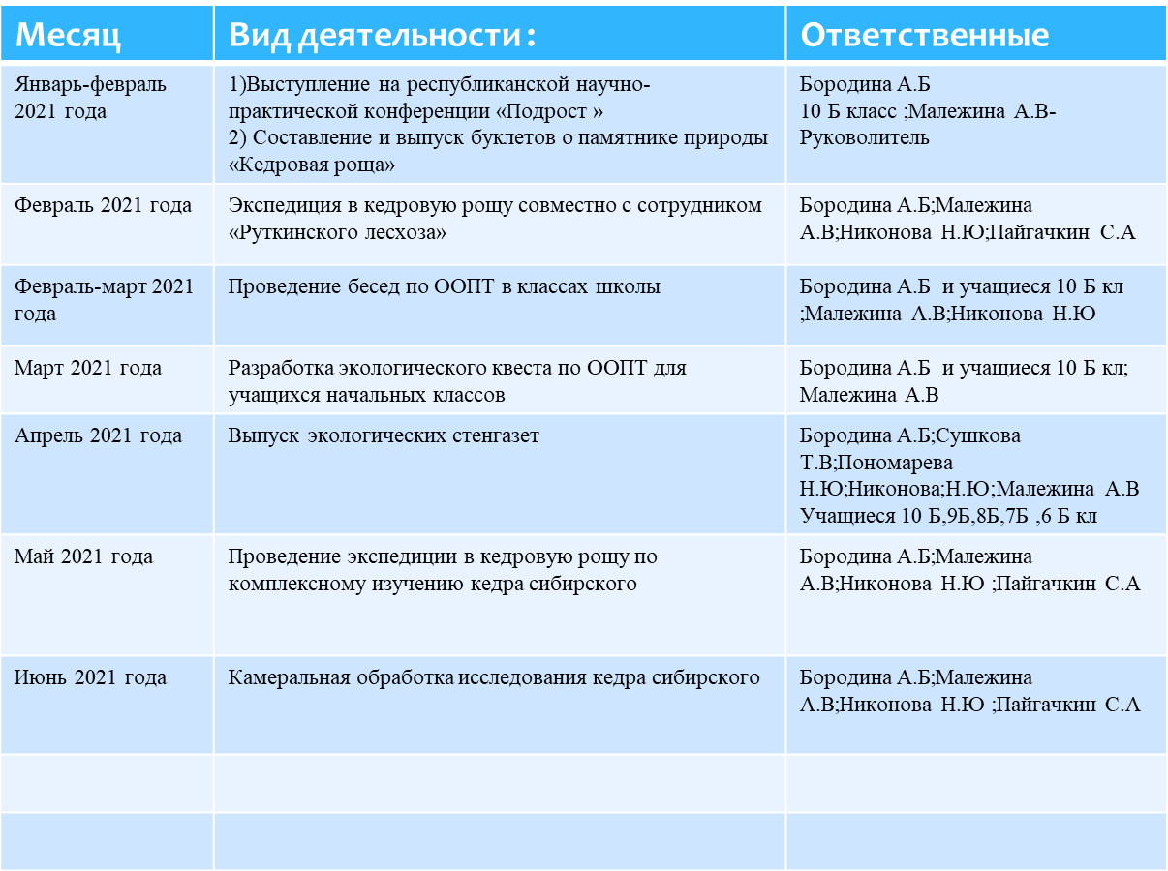
Информационные источники :

Файзуллина С. Я. Памятники природы Марийской республики. Йошкар-Ола: Марийское книжное издательство, 1989.
Иванов Н. В. География Республики Марий Эл. Йошкар-Ола: Марийское книжное издательство,
2004 г. – 144с.
Попова С. Э. Особо охраняемые природные территории Республики Марий Эл. Йошкар-Ола: ГПЗ «Большая Кокшага», 2000. — 132 с.
Рогожкин А. Г. Энциклопедический словарь юного натуралиста, 1981.
Большая советская энциклопедия. 3-е издание. Москва: Советская энциклопедия, 1975.
Национальный парк «Марий Чодра»: информационно-справочное издание. Йошкар-Ола,2004.
Энциклопедия для детей Аванта Н Экология, том19. Москва: Аванта, 2001.
Священник Порфирий Руфумский Черемисский Михайло-Архангельский мужской общежительный монастырь Казанской губернии, Козьмодемьянского уезда . Издание Михайло-Архангельского Черемисского монастыря. Казань, 1897.
Лесная энциклопедия
https://ru.wikipedia.org/wiki/Анучин,_Николай_Павлович

https://ru.wikipedia.org/wiki/Сосна_сибирская_кедровая

https://eko-sib.com/a115579-sibirskij-kedr-istorii.html

Приложение
Приложение1
ДОКУМЕНТЫ О ЗАКАЗНИКАХ
СОВЕТ МИНИСТРОВ МАРИЙСКОЙ АССР
ПОСТАНОВЛЕНИЕ от 4 июля 1963 г. № 348
О передаче охотничьих угодий егерских участков
Госохотинспекции Республиканскому обществу охотников и о создании районной службы охотнадзора
В соответствии с постановлением Совета Министров РСФСР от 13 мая 1963 г. .N2 569
Совет Министров Марийской
1 .(Не приводится, как не имеющий нормативного значения).
2.На территории охотничьих угодий егерского участка .
№ 16 организовать республиканский заказник Госохотинспекции «Васильсурские дубравы» как резерв наиболее ценных охотничье-промысловых животных общей площадью 12 тысяч гектаров, З .Предложить республиканскому обществу охотников обеспечить на передаваемой территории охотугодий мероприятия по охране, воспроизводству и рациональному использованию полезных зверей и птиц...
Председатель Совета Министров МАССР - Г. Кондратьев Управляющий делами Совета Министров МАССР- А. Замятин
СОВЕТ МИНИСТРОВ МАРИЙСКОЙ АССР
ПОСТАНОВЛЕНИЕ
от 25.06.82 г. № 394
Об утверждении положений о государственных заказниках республики
Для правового урегулирования задач, режима и деятельности организованных на территории республики государственных зоологических (охотничьих) заказников республиканского значения Ветлужского, Васильсурские дубравы, Моркинского, Кумьинского, Усть-Кундышского, Емешевский заказник

Документы о памятниках природы
СОВЕТ УШНИСТРОВ МАРИЙСКОЙ АССР
ПОСТАНОВЛЕНИЕ №353
от 15 июля 1987 г.

О государственных памятниках природы Марийской АССР
В соответствии с постановлением Совета Министров РСФСР от 5 мая 1982 г. -№ 9 370 «О порядке отнесения природных объектов к государственным памятникам природы», Госплана РСФСР от 20 апреля 1983 г. № 59 «Об утверждении основных критериев отнесения природных объектов к государственным памятникам природы» Совет Министров Марийской АССР постановляет:
1 Признать государственными памятниками природы Марийской АССР природные объекты согласно приложению №1.
2.Установить режим пользования для государственных памятников природы Марийской АССР согласно приложению № 2 (не приводится).
З. Исполнительным комитетам районных и городских Советов народных депутатов охрану государственных памятников природы поручить предприятиям, учреждениям и организациям, на землях которых находятся государственные памятники природы.
Список государственных памятников РМЭ:
1. Дубовая роща
2.Дендросад
З.Сосновая роща
4.0зеро Глухое
5.0зеро Кичнер
6. Озеро Яльчик
7.Болото Железное
8.Болото Березовое
9.Кленовая гора
10.Кленовогорская дубрава
- Озеро Малый Мартын
- Озеро Малый Марьер
1 З. Озеро Большой Марьер
14.0зеро Таир
15. Озеро Шордоер
16.0зеро .Лжичкино
17. Озеро Шупгалдан (Шунгалтыш-ер)
18 .Родник «Зеленый ключ»
19.Большое болото
20.Сорочинское болото
21 .Марьерское болото
22.Карман Курык
23.0зеро Крутлое
24.0зеро Шутьер (Черное)
25.0зеро Кужъер (Долгое) 26.Кедровая роща (1910 г.) в заказнике (Васильсурские дубравы)
27.Нагорная дубрава
28.Карасъяр озеро
29.Нужъяр озеро
30.Карасъяр болото
З1.Роща лиственная сибирская
32.Кумъяры (три озера)
33.Кушангское болото
34. Тыр-болото
35.Мадарские болота
36.Нолькин камень
37.Эталонные насаждений ели
38.Лиственные ропщ (1905 г.)
39. Табашинское озеро
40.Шидьшр болото
41 .Подвесное болото
42. Туриловское болото
43 .Мартын болото
44.Криуль болото
45.Большой Мартын озеро
46.Река Шуйка
ИТОГО: 46 памятников
Заместитель Управляющего Делами
Совета Министров Марийской АССР
Т. Зверев

Приложение 2

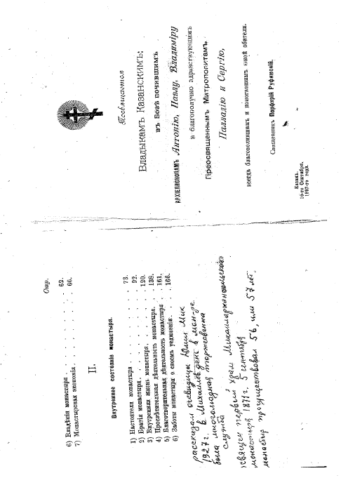

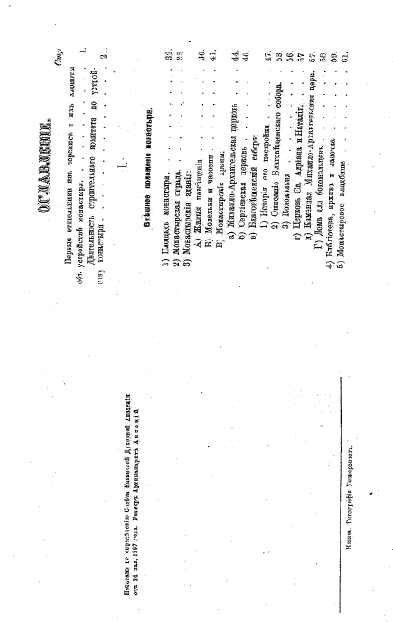

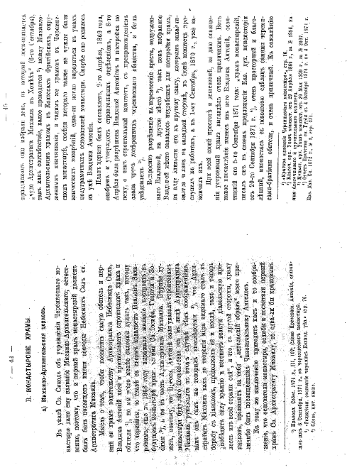

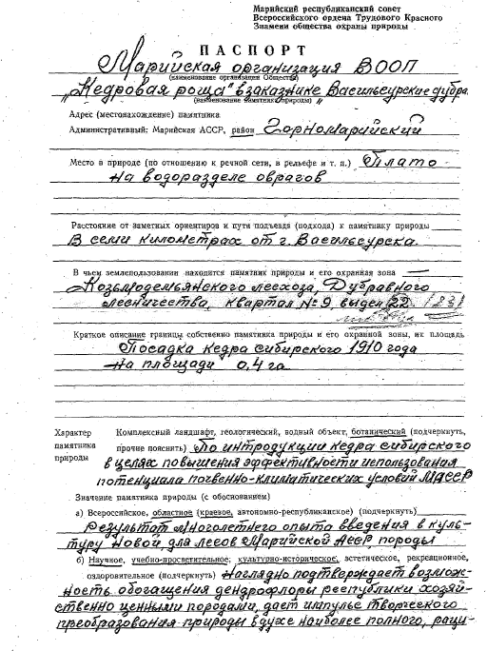Приложение 3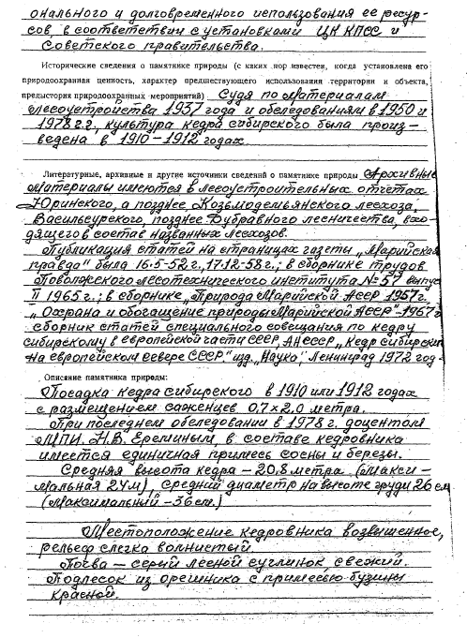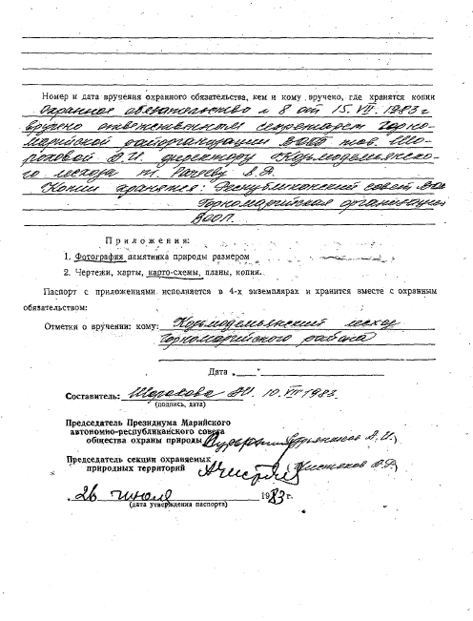

Приложение 4

Оборудование :

1. Измерительная рулетка геодезическая 50 м

2.Вилка мерная лесная 100 см

3.Высотомер-угломер ЭТ-1П
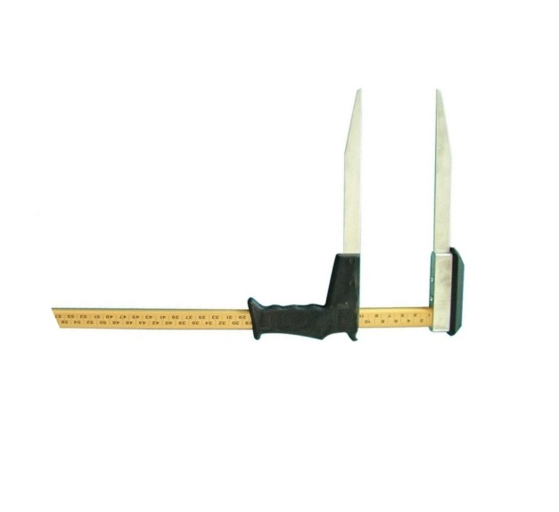

Приложение 5
Показатели измерений
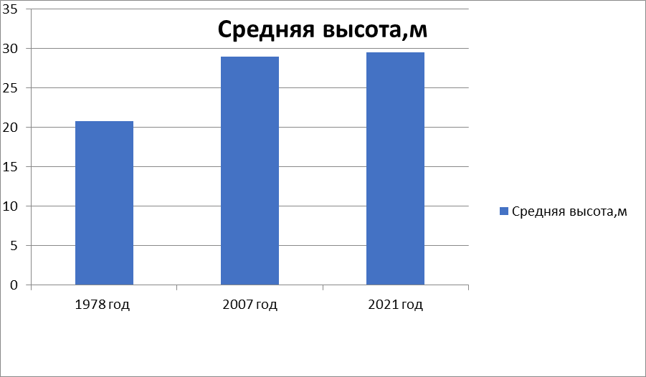

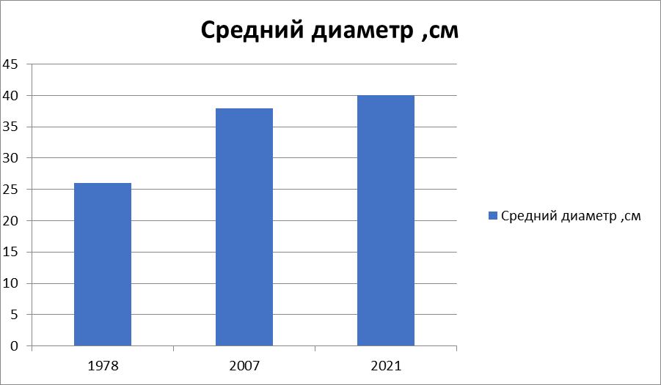

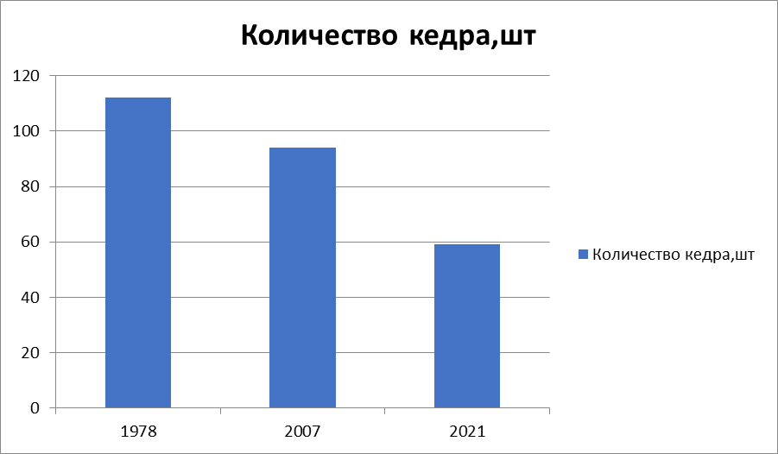

Приложение 6
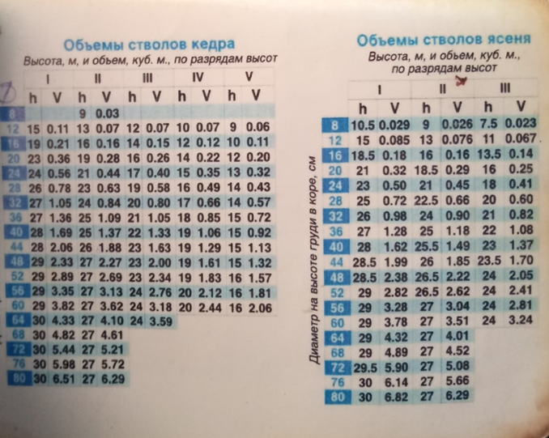
Таблица Анучина Н.П
Приложение 7

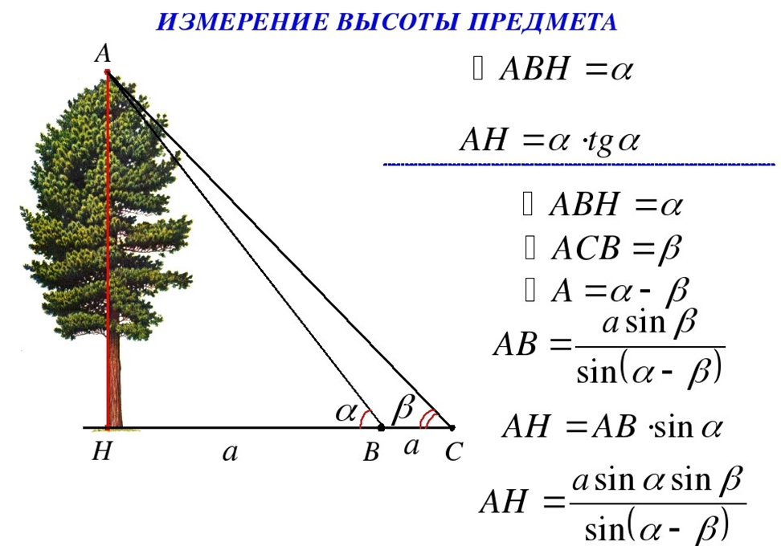

Бородина Анна ,10 Б класс

Руководители:
Малежина А.В., учитель химии
Никонова Н.Ю учитель биологии
МОУ «Лицей г. Козьмодемьянска» Республики Марий Эл
Тезисы

«Кедровая роща» памятник природы Горномарийского района
Природа… У каждого человека от этого слова рождаются в памяти вереницы образов, ласкающих взор гармонией. Особенно ярки впечатления от общения с природой, полученные в детстве и юности, когда формируется сознание. Некоторые впечатления остаются на всю жизнь. Эти воспоминания всегда дороги, они трогают сокровенные струны души. Мы становимся духовно богаче, добрее, учимся понимать и любить прекрасное.
Мы живем на живописном берегу реки Волги с более 400 летней историей в г. Козьмодемьянске.
Козьмодемьянск это административный центр Горномарийского района, на территории которого также есть много исторических и уникальных мест - это родники, ключи, церкви и бывшие монастыри. Вот таким историческим, рукотворным памятником природы, который хранит доброе дело человеческих рук и является кедровая роща. Эта роща была посажена монахами Михайло-Архангельского монастыря на Суре в 1910 году. С 15 июля 1987 года Постановлением Совета Министров Марийской АССР № 353 отнесена к государственному памятнику природы «Кедровая роща».
В своей работе мы поставили цель - изучение «Кедровой рощи» как памятника природы и определили задачи:
1) Изучение истории создания ООПТ в России, РМЭ и Горномарийского
района.
2) Изучение видов ООПТ и их статуса.
З) Изучение биологии вида кедр сибирский.
- Изучение состояния «Кедровой рощи» в настоящее время и выявление изменений за последние 30 лет.
- Разработать рекомендации по сохранению насаждений кедра сибирского.
- Привлечение внимания общественности к проблеме охраны природы в связи с усилением влияния антропогенного фактора.
- Пробуждение интереса учащихся к истории родного края.
Мы изучили научную и историческую литературу, использовали ресурсы сети Интернет, подбирая материал к данной теме.
Мы работали в тесном сотрудничестве с ФГУ «Руткинский лесхоз» использовали данные обследования кедровой рощи на 1978 г., занесенные в паспорт памятника природы «Кедровая роща», составленный Марийской организацией BOOIIPL наблюдения специалистов в области лесного дела.
Основными методами нашего исследования являются наблюдение и сравнение. С этой целью нами проведена экспедиция в кедровуо рощу по изучению ее состояния на 2007 год. Исследования показали, что кедровая роща посажена монахами на площади 0,4 га лесного участка, отведенного Михайло - Архангельскому монастырю в 1868 году в 90 десятин в Васильсурском уезде Нижегородской губернии.
Изучая вид кедр сибирский мы узнали, что древесина плотная и является хорошим материалом для музыкальных инструментов и мебели, живет 300-500 лет в среднем, достигает высоты 40 м., в диаметре 1,5 - 2 м., дерево широкораскидистое, с мутовчатым ветвлением. Одна шишка содержит от 80 до 140 семян. Его естественный ареал простирается от северо - востока Европейской части России до Западной и Восточной Сибири как примесь в еловых и других лесах. Размножается семенами, в культуре применяют сеянцы и саженцы и даже прививки.
Этот вид резко континентального климата, а климат нашего района значительно мягче. Поэтому «цветение» началось на 21-25 год вместо 40-50 лет, т.е. раньше в два раза. Семена созревают на второй год после «цветения», а в наших условиях не успевают вызревать, их съедают белки, бурундуки и даже склевывают вороны. Почти до 100 лет высота еще не достигла предельной, только 31,5 м., поэтому рост возможно будет продолжаться. Диаметр ствола также не достиг наибольшего и составляет всего 64 см. Если в 1978 году в роще насчитывалось 112 кедровых деревьев, то на 2007 год 5 деревьев погибли. По периметру происходит зарастание рощи местными породами (береза, липа, осина и др.). Мы разработали рекомендации по сохранению кедровой рощи, среди которых есть такой пункт как уход за рощей, включающий санитарную рубку. Можно утверждать, что в целом интродукция ценных хвойных пород в РМЭ прошла успешно, опробованы лиственница сибирская, ель обыкновенная и кедр сибирский. С памятником природы «Кедровая роща» мы ознакомили учащихся, родителей и общественность. В летнее время будет проведена экспедиция по комплексному изучению.
Посадки кедра сибирского в Горномарийском районе имеют ценность не только научное значение, но и представляют историческую ценность.
